Форма № Н-9.02

НАЦІОНАЛЬНИЙ ТЕХНІЧНИЙ УНІВЕРСИТЕТ УКРАЇНИ
«КИЇВСЬКИЙ ПОЛІТЕХНІЧНИЙ ІНСТИТУТ імені Ігоря Сікорського»
(повне найменування вищого навчального закладу)

ІНЖЕНЕРНО - ХІМІЧНИЙ ФАКУЛЬТЕТ
(повне найменування інституту, назва факультету (відділення))

Кафедра технічних та програмних засобів автоматизації
^{(повна назва кафедри)}

«До захисту допущено»
Завідувач кафедри
___ Анатолій ЖУЧЕНКО
«___» _________20_ р

Дипломний проект
на здобуття ступеня бакалавра
за освітньою програмою «Автоматизація та комп’ютерно-інтегровані технології
хімічних виробництв»

з напряму підготовки 151 Автоматизація та комп’ютерно-інтегровані технології

на тему: Автоматизація процесу виробництва стиролу дегідруванням етилбензолу

Виконав: студент 4 курсу, групи ЛА-71
(шифр групи)
Звіздогляд Олександр Володимирович __________
(прізвище,ім’я,по-батькові) (підпис)

Керівник ст. викл. Жураковський Я. Ю. ___________
( посада,науковий ступінь,вчене звання,прізвище та ініціали) (підпис)

Консультант Охорона праці ст. викл, к.т.н. Ковтун А. І.
(назва розділу) (посада,вчене звання,науковий ступінь, прізвище та ініціали) (підпис)

Рецензент доцент, к.т.н., Степанюк А. Р.
(посада,науковий ступінь,вчене звання,прізвище та ініціали) (підпис)

Засвідчую, що в цьому дипломному
проекті немає запозичень з праць інших
авторів без відповідних посилань
Студент ____________
(підпис)

Київ - 2021 року
Національний технічний університет України
«Київський політехнічний інститут імені Ігоря Сікорського»

Інженерно-хімічний факультет
^{(повна назва)}
Кафедра технічних та програмних засобів автоматизації
^{(повна назва)}
Рівень вищої освіти – перший (бакалаврський)
Напрям підготовки151 Автоматизація та комп’ютерно-інтегровані технології
^{(код і назва)}
Освітня програма «Автоматизація та комп’ютерно-інтегровані технології хімічних виробництв»

ЗАТВЕРДЖУЮ
Завідувач кафедри
______ Анатолій ЖУЧЕНКО
(підпис) (ініціали, прізвище)
«___»_____________20__ р.

ЗАВДАННЯ
на дипломний проект студенту
Звіздогляду Олександру Володимировичу
^{(прізвище, ім’я, по батькові)}
1. Тема проекту Автоматизація процесу виробництва стиролу дегідруванням етилбензолу
,
керівник проекту Жураковський Ярослав Юрійович, ст. викл. ,
(прізвище, ім’я, по батькові, науковий ступінь, вчене звання)
затверджені наказом по університету від « 26 » квітня 2021 р. №1071-с
2. Термін подання студентом проекту 14 червня 2021 р.
3. Вихідні дані до проекту Система керування має забезпечувати перерегулювання не більше 30%, час зростання не більше 25 с., а час перехідного процесу не більше 60 с.; параметри які підлягають керуванню: температура процесу випаровування, перегрівання та дегідрування в печі, випарнику та контактному апараті відповідно, співвідношення витрати етилбензолу та регенерованого етилбензолу, повітря та газового палива, перегрітої пари та парів етилбензол, рівень в холодильнику та збірнику; вихідна концентрація стиролу 37%; параметри які підлягають сигналізації: температура змійовика в печі, випарнику та контактному апараті, а також концентрація стиролу на виході з роздільників та сепаратора;
4. Зміст пояснювальної записки Загальна характеристика процесу виробництва стиролу шляхом дегідрування етилбензолу; автоматизація процесу виробництва стиролу дегідруванням етилбензолу; математичне моделювання печі що перегріває водяну пару; дослідження системи керування печі що перегріває водяну пару; оптимізація процесу виробництва стиролу шляхом дегідрування етилбензолу; охорона праці.
5. Перелік графічного матеріалу (із зазначенням обов’язкових креслеників, плакатів, презентацій тощо) Схема автоматизації процесу виробництв стиролу дегідруванням етилбензолу; Принципова електрична схема дистанційного керування електродвигунами.
6. Консультанти розділів проекту∗
Розділ | Прізвище, ініціали та посада  консультанта | Підпис, дата
Розділ | Прізвище, ініціали та посада  консультанта | завдання  видав | завдання  прийняв
Охорона праці | Ковтун А. І., ст. викл., к.т.н.
7. Дата видачі завдання
Календарний план
№ з/п | Назва етапів виконання  дипломного проекту | Термін виконання  етапів проекту | Примітка
1 | Аналіз процесу отримання стиролу дегідруванням етилбензолу | 14.02.2021
2 | Проектування системи автоматизації | 4.03.2021
3 | Математичне моделювання статичного режиму трубчастої печі | 25.03.2021
4 | Математичне моделювання динамічного режиму трубчастої печі | 3.04.2021
5 | Синтез та дослідження системи керування печі | 23.04.2021
6 | Оптимізація процесу отримання стиролу | 5.05.2021
7 | Розробка креслень | 20.05.2021
8 | Охорона праці | 24.05.2021

Студент ____________ Звіздогляд О. В.
^{(підпис)} ^{(ініціали, прізвище)}
Керівник проекту ____________ Жураковський Я. Ю,
^{(підпис)} ^{(ініціали, прізвище)}

РЕФЕРАТ
В дипломному проєкті розглядається процес виробництва стиролу методом дегідрування етилбензолу. Проєкт складається із пояснювальної записки обсягом 73 сторінки, 46 рисунків, 7 таблиць, 11 літературних джерел, 3 додатки, лист креслень формату А1 та лист креслень формату А2.
Метою роботи є збільшення ефективності та якості роботи виробництва, що значно збільшить економічні показники підприємства шляхом проєктування системи автоматизації процесу отримання стиролу для зменшення впливу людини на процес.
При досліджені були розроблені: схема автоматизації процесу отримання стиролу методом дегідрування етилбензолу, схема дистанційного управління електродвигунами, математична модель печі що перегріває водяний пар.
На основі математичної моделі, що відображає процес пароперегрівання в печі було спроєктовано і досліджено систему керування даним процесом із використанням різних методів проєктування, що забезпечує швидкий вихід на усталене значення з допустимим перерегулюванням. Також із використанням моделі була проведена статична і динамічна оптимізації.
Надані рекомендації відносно заходів з охорони праці, що відповідають чинному законодавству України.
При виконанні роботи були використані методи теорії автоматичного керування, оптимізації, математичного моделювання. За результатами роботи опубліковано тези на міжнародних конференціях. Результати отримані в ході дослідження можуть бути використані при проектуванні системи керування даним технологічним процесом та мають підвищити ефективність та безпечність виробництва.
Ключові слова: стирол, стирол-сирець, етилбензол, дегідрування, піч для перегріву водяної пари, трубчаста піч, схема автоматизації, математична модель, система керування, статична оптимізація, динамічна оптимізація.

ABSTRACT
The diploma project considers the process of styrene production by dehydrogenation of ethylbenzene. The project consists of an explanatory note of 73 pages, 46 figures, 7 tables, 11 references, 3 appendices, a sheet of drawings in A1 format and a sheet of drawings in A2 format.
The purpose of the work is to increase the efficiency and quality of production, which will significantly increase the economic performance of the enterprise by designing a system for automating the process of obtaining styrene to reduce human impact on the process.
The following were developed: a piping and instrumentation diagram the process of obtaining styrene by dehydrogenation of ethylbenzene, a scheme for remote control of electric motors, a mathematical model of a furnace that overheats water vapor.
Based on a mathematical model that reflects the process of steam superheating in the furnace, a control system for this process was designed and investigated using various design methods, which provides a quick return to a fixed value with allowable overregulation. Static and dynamic optimization was also performed using the model.
Recommendations on labor protection measures that comply with current legislation of Ukraine are provided.
During the work the methods of the theory of automatic control, optimization, mathematical modeling were used. According to the results of the work, abstracts were published at international conferences. The results obtained during the study can be used in the design of a control system for this process and should increase the efficiency and safety of production.
Key words: styrene, raw styrene, ethylbenzene, dehydrogenation, water vapor superheat furnace, tubular furnace, automation scheme, mathematical model, control system, static optimization, dynamic optimization

ЗМІСТ
ВСТУП 8
1. ЗАГАЛЬНА ХАРАКТЕРИСТИКА ПРОЦЕСУ ВИРОБНИЦТВА СТИРОЛУ ШЛЯХОМ ДЕГІДРУВАННЯ ЕТИЛБЕНЗОЛУ 9
1.1. Властивості стиролу та технологія процесу його отримання дегідруванням етилбензолу 9
1.2. Аналіз технологічної схеми виробництва стиролу методом дегідруванням етилбензолу 12
1.3. Дослідження типової схеми автоматизації трубчастої печі 15
1.4. Постановка задачі для дослідження 16
2. АВТОМАТИЗАЦІЯ ПРОЦЕСУ ВИРОБНИЦТВА СТИРОЛУ ДЕГІДРУВАННЯМ ЕТИЛБЕНЗОЛУ 17
2.1. Аргументування вибору засобів автоматизації згідно аналізу процесів що відбуваються на виробництві стиролу 17
2.2. Опис функціональної схеми автоматизації процесу виробництва стиролу методом дегідруванням етилбензолу 18
3. МАТЕМАТИЧНЕ МОДЕЛЮВАННЯ ПЕЧІ ЩО ПЕРЕГРІВАЄ ВОДЯНУ ПАРУ 24
3.1. Постановка задачі на моделювання 24
3.2. Моделювання статичного режиму 26
3.2.1. Параметри основного статичного режиму 27
3.2.2. Статична характеристика 28
3.3. Моделювання динамічного режиму 29
3.3.1. Структурно-параметрична схема досліджуваних параметрів 29
3.3.2. Рівняння теплових балансів у приростах 29
3.3.3. Лінеаризація рівнянь та виведення коефіцієнтів рівнянь 31
3.3.4. Перевірка керованості об’єкта за теоремою Калмана 32

3.3.5. Перетворення за Лапласом змінної часу та розв’язання системи в зображеннях за Лапласом відносно керованої величини 34
3.3.6. Передавальні функції за каналами збурення і керування 35
4. ДОСЛІДЖЕННЯ СИСТЕМИ КЕРУВАННЯ ПЕЧІ ЩО ПЕРЕГРІВАЄ ВОДЯНУ ПАРУ 38
4.1. Налаштування регуляторів за методом Ціглера-Нікольса 38
4.2. Налаштування регуляторів за методом перехідного режиму із 20% перерегулюванням 40
4.3. Налаштування системи за методом М-кола 42
4.4. Налаштування системи в програмному додатку SISOTool 46
4.5. Налаштування системи за допомогою програмних додатків Simulink та PID Tuner 48
5. ОПТИМІЗАЦІЯ ПРОЦЕСУ ВИРОБНИЦТВА СТИРОЛУ ШЛЯХОМ ДЕГІДРУВАННЯ ЕТИЛБЕНЗОЛУ 54
5.1. Статична оптимізація процесу пароперегрівання 54
5.2. Динамічна оптимізація процесу пароперегрівання, синтез оптимального лінійного регулятора 62
6. ОХОРОНА ПРАЦІ 66
6.1. Виробничий шум 66
6.2. Вибухо- та пожежонебезпека 67
6.3. Електробезпека 68
6.4. Мікроклімат 69
ВИСНОВКИ 71
ЛІТЕРАТУРА 72
ДОДАТОК Д1 74
ДОДАТОК Д2 84
ДОДАТОК Д3 86

Вступ
В наш час одним з головних матеріалом для виготовлення полімерів виступає стирол. Стирол – відносно не дорогий матеріал і використовується в різних галузях діяльності. Він виступає сировиною для практично всіх полімерних виробів.
Даний матеріал виготовляють декількома методами, але більш поширеним є метод дегідрування етилбензолу. Процес дегідрування складний, ще й відбувається при значних температурах.
Виходячи зі значенням стиролу як сировини для різноманітних виробництв та складності технології його отримання, створення системи автоматизації для процесу отримання стиролу є актуальною задачею.
Метою даного проєкту є підвищення ефективності та безпеки підтримання технологічного процесу отримання стиролу методом дегідрування етилбензолу. Ця мета може бути досягнута шляхом розв’язання таких задач, як:
- аналіз процесу як об’єкта керування та автоматизації;
- створення схеми автоматизації;
- створення математичної моделі об’єкта та контуру керування;
- оптимізація процесу керування для зменшення енерговитрат;
- розробки рекомендацій щодо заходів безпеки у виробництві.
Саме розв’язок цих задач і наведено у даному проєкті.
Оскільки у відкритих джерелах доступна лише обмежена та узагальнена інформація про стан автоматизації досліджуваного технологічного процесу, провести повноцінний аналіз існуючих рішень автоматизації немає можливості. Тому створення нової системи автоматизації буде ґрунтуватися на основі технології процесу та сучасних проектних рішень з автоматизації аналогічного технологічного обладнання.
Результати даного проєкту рекомендується застосувати при створенні системи керування проектними установами та в процесі налагодження контуру керування.

1. ЗаГАЛЬНА ХАРАКТЕРИСТИКА ПРОЦЕСУ ВИРОБНИЦТВА СТИРОЛУ шляхом ДЕГІДРУВАННЯ ЕТИЛБЕНЗОЛУ
1.1 Властивості стиролу та технологія процесу його отримання дегідруванням етилбензолу
Стирол – один із найважливіших і найрозповсюджених продуктів нафтохімії. Хімічна назва і формула: фенілетилен – C₈H_{8.} Він слугує сировиною для виробництва різного роду матеріалів: полістирольних пластмас, клеїв, термоеластопластів, бутадієн-стирольних каучуківч, АБС-пластмас, лакофарбових матеріалів і являється чудовим розчинником поліефірів та поліефірних смол, навіть в склад напалму входить стирол. Схильний до полімеризації при малій температурі. При відсутності освітлення та каталізаторів, з плином часу він перетворюється в тверду прозору масу. Стирол-сирець відмінно розчиняється в ароматичних вуглеводах і лімітовано в етиленгліколі, пропиленгліколі, диетиленгліколі, гліцерині, пентаеритриті [8].
Виробництво стиролу – багатотоннажне, на сьогоднішній час одинична потужність агрегатів включає 145-295 тисяч тон стиролу на рік. Головним способом виробництва стиролу в промисловості на сьогодні – процес дегідрування етилбензолу. У перспективі може бути отримання стиролу з піролізної смоли C₈ фракції.
При не дотриманні норм зберігання відбуваються непоправні наслідки. Процес з присутністю n-дивінілбензолу при полімеризації стиролу на молекулярному рівні відбувається з’єднання лінійних макромолекул полістиролу, як результат цього процесу ми отримаємо нерозчинний і неплавкий продукт сітчаної будови, який не придатний до переробки.
Також при виготовленні стиролу потрібно враховувати те, що недопустимим домішком у складі стиролу являється при виділенні полістиролу етилбензол і викликає його розтріскування та знебарвлення. Вода яка знаходиться в мономері, викликає знебарвлення полімеру. Наявність в стиролі полімеру, який утворюється при досить тривалому збереженні, є небажаним. Для того щоб запобігти мимовільну полімеризацію стирол зазвичай зменшують швидкість реакції за допомогою третбутілпірокатехіна або гідрохінона. Інгібітори виводять перегонкою мономеру, процес проходить у вакуумі, або промиванням його розведеним лугом, після того мономер якісно висушують. Якщо призначення стиролу полягає в полімеризації в емульсії або суспензії, то після промивання лугом і подальшого відмивання водою мономер не висушують. У деяких випадках (наприклад, при використанні стиролу для термічної полімеризації в блоці) вводити інгібітор в стирол недоцільно, так як його перегонка під вакуумом для ретельного очищення є досить складною та дорогою операцією. У таких випадках зберігання здійснюють у середовищі азоту [8].
Стирол досить токсичний, якщо вдихати пари виникають головні болі, а при довгому контакті – проблеми з печінкою і нервовою системою. Слід не забувати що стирол все ж отруйна речовина, при контакті зі слизовими оболонками носа, очей, рота він визиває подразнення, і тому на виробництві необхідно стежити за тим, щоб стирол не потрапив в робочу зону, а також видавати працівникам необхідні засоби що захищають від ураження парами стиролу.
Стирол С₈Н₈ (С₆Н₅ – СН = СН₂), являє собою безбарвну ароматичну органічну сполуку із специфічним запахом, що може нагадати запах спирту, але більш різкий і насичений. Це ядовита речовина, яка дуже небезпечна для здоров’я. Стирол або стирол-сирець має скорочене хімічне позначення PhVi. Молярна маса стиролу у чистому вигляді складає 104,15 г/моль, густина 0,906 г/см³, а енергія іонізації 8,4 +/- 0,1 еВ.
На виробництві більшу частину стиролу отримують дегідруванням етилбензолу (близько 85%) а іншу частину – дегідратацією метилфенілкарбінолу. Дегідрування етилбензолу – це відщеплення молекули водню Н₂ від органічної сполуки етилбензолу С8Н10 категорії вуглеводнів:
С₆Н₅С₂Н₅ → С₆Н₅СН = СН₂ + Н₂↑ ,
даний процес відбувається за температури 600 – 650 °С (≈870 – 920 К), тому він характеризується високим показником енергії активації 152 кДж/моль.
Процес дегідрування етилбензолу оборотній, тобто можна отримати етилбензол шляхом додавання до стиролу молекули водню при гідруванні. Також стирол має ще декілька хімічних властивостей, а саме галогенування приєднувальне, гідрогалогенування, гідратація, полімеризація, окиснення в кислотному та нейтральному середовищі, горіння.
Існують різні методики синтезу стиролу, декілька з них розглянемо нижче:
Термічне декарбоксилювання коричної кислоти.
C₆H₅CH=CHCOOH
C₆H₅CH=CH₂ + CO₂
Процес відбувається при 120 °C (≈393 К) та атмосферному тиску. На виході процесу декарбоксилювання стирол складає 40%.
Також, стирол отримують піролітичним розкладом p-хлоретиленбензолу:
C₆H₅CH₂CH₂C1
C₆H₅CH= CH₂ + HC1
Стирол також можна синтезувати взаємодією банзальдегіду з кетеном з використанням борної кислоти або хлориду цинку за температури 0 – 10 °C (≈273-283 К) і подальшим декарбоксилюванням при нагріві борної кислоти.
C₆H₅CHO +CH₂ = C = O
C₆H₅CHCH₂C = O
Дегідратація a- або p-фенилетиленового спирту.
C₆H₅CH(OH)CH₃ → C₆H₅CH = CH₂
Також використатовують реакцію розділу галогену тридибромфенилетанол за допомогою магнію.
2C₆H₅CHBrCH₂Br
2C₆H₅CH=CH₂ + MgBr₂
Реакція реалізується в рідкій фазі а також в газовій. Рідинна дигідратація фенилетиленового спирту реалізується разом з фосфорною кислотою або ж бісульфату калію. А в паровій фазі дегідратація відбувається над каталізаторами торію, вольфраму або оксидів алюмінію. Якщо використовувати оксид алюмінію – вихід нашої речовини складе до 90% від теоретичного.
Є спосіб у якому трифенилетиловий спирт перетворюють в стирол за допомогою гідратації в присутності їдкого калію у вигляді спиртового розчину.
C₆H₅CH= CH₂
C₆H₅CH₂CH₂OH.

1.2 Аналіз технологічної схеми виробництва стиролу методом дегідруванням етилбензолу
Для того щоб зменшити парціальний тиск парів етилбензолу в систему додають водяну пару у співвідношенні 1,2 – 2,6 кг на 1 кг етилбензолу (залежно від умов процесу на виробництві). На рисунку 1.1 наведено технологічну мнемосхему виробництва стиролу методом дегідрування етилбензолу.
На схемі зображено 11 апаратів. Етилбензол випаровується в апараті 3, пари його перегріваються приблизно до 520 °C (≈790 К) в теплообміннику 6 до 385 °С (≈660 К), а в печі 2 до 710 °С (≈980 К) перегрівається водяна пара. В печі 2 спалюють газоподібне паливо, топкові гази що утворюються йдуть на перегрів пари, а в подальшому, для економії палива, дані топкові гази використовуються для нагріву атмосферного повітря, яке йде до пальників, та для випаровування етилбензолу у випарнику. При вході в контактний апарат 4 перегріта водяна пара змішується з парами етилбензолу, дана суміш поступає на контактування при 630 °С (≈900 К).
На виробництві етилбензолу для дегідрування етилбензолу найчастіше застосовують контактні апарати трубчастої структури з вбудованими топками та шахтні без власного джерела теплової енергії. На схемі наведено шахтний контактний апарат без власного джерела теплової енергії. Потрібна температура в контактній зоні підтримується за рахунок тепла перегрітої пари, яку нагріли в печі 2 та змішали з парами етилбензолу. Каталізатор міститься на решітці з хромонікелевої сталі, крізь яку в контактний апарат знизу вгору надходить вихідна суміш парів. Шахту виробляють із простої вуглецевої сталі товщиною приблизно 6 мм. Для зменшення теплових втрат вона футерується зсередини вогнетривкою цеглою та вкривається зовні двошаровою тепловою ізоляцією [5].
Продукти отримані дегідруванням, що вийшли з контактного апарата , мають приблизно температуру 565 °С (≈840 К) і охолоджуються для початку в теплообміннику 5 віддавши своє тепло парам етилбензолу, а в подальшому у теплообміннику 6, віддавши тепло водяній парі що направляється у піч.
Далі в холодильнику змішування 7 температури контактних газів знижується до 380 К, та газ конденсується в смолеподібні речовини, які утворилися в результаті побічних реакцій. В конденсаторі 9 відбувається конденсування суміші парів води, етилбензолу, що не прореагував, стиролу, бензолу, толуолу та інших продуктів, що утворилися під час побічних реакцій. Конденсат у сепараторі 10 відокремлюються від газів, які також являються продуктами побічних реакцій (Н₂, СН₄, С₂Н₄, СО, СО₂), а вуглеводні відокремлюються в трьох роздільниках 8 від води, яка йде на зрошування в холодильник змішування, потім дані вуглеводні відстоюються відокремившись від смолистих речовин та через збірник для стиролу-сирцю 11 подаються на ректифікацію.
Склад отриманого стиролу-сирцю наближено такий, у %:
Таблиця 1.1. Склад отриманого стиролу-сирцю
Стирол | Етилбензол | Толуол | Бензол | Смола
37 % | 61 % | 1 % | 0,6 % | 0,4 %

Побічні продукти, такі як толуол, бензол, смола, одержуються в результаті реакцій що описані вище.
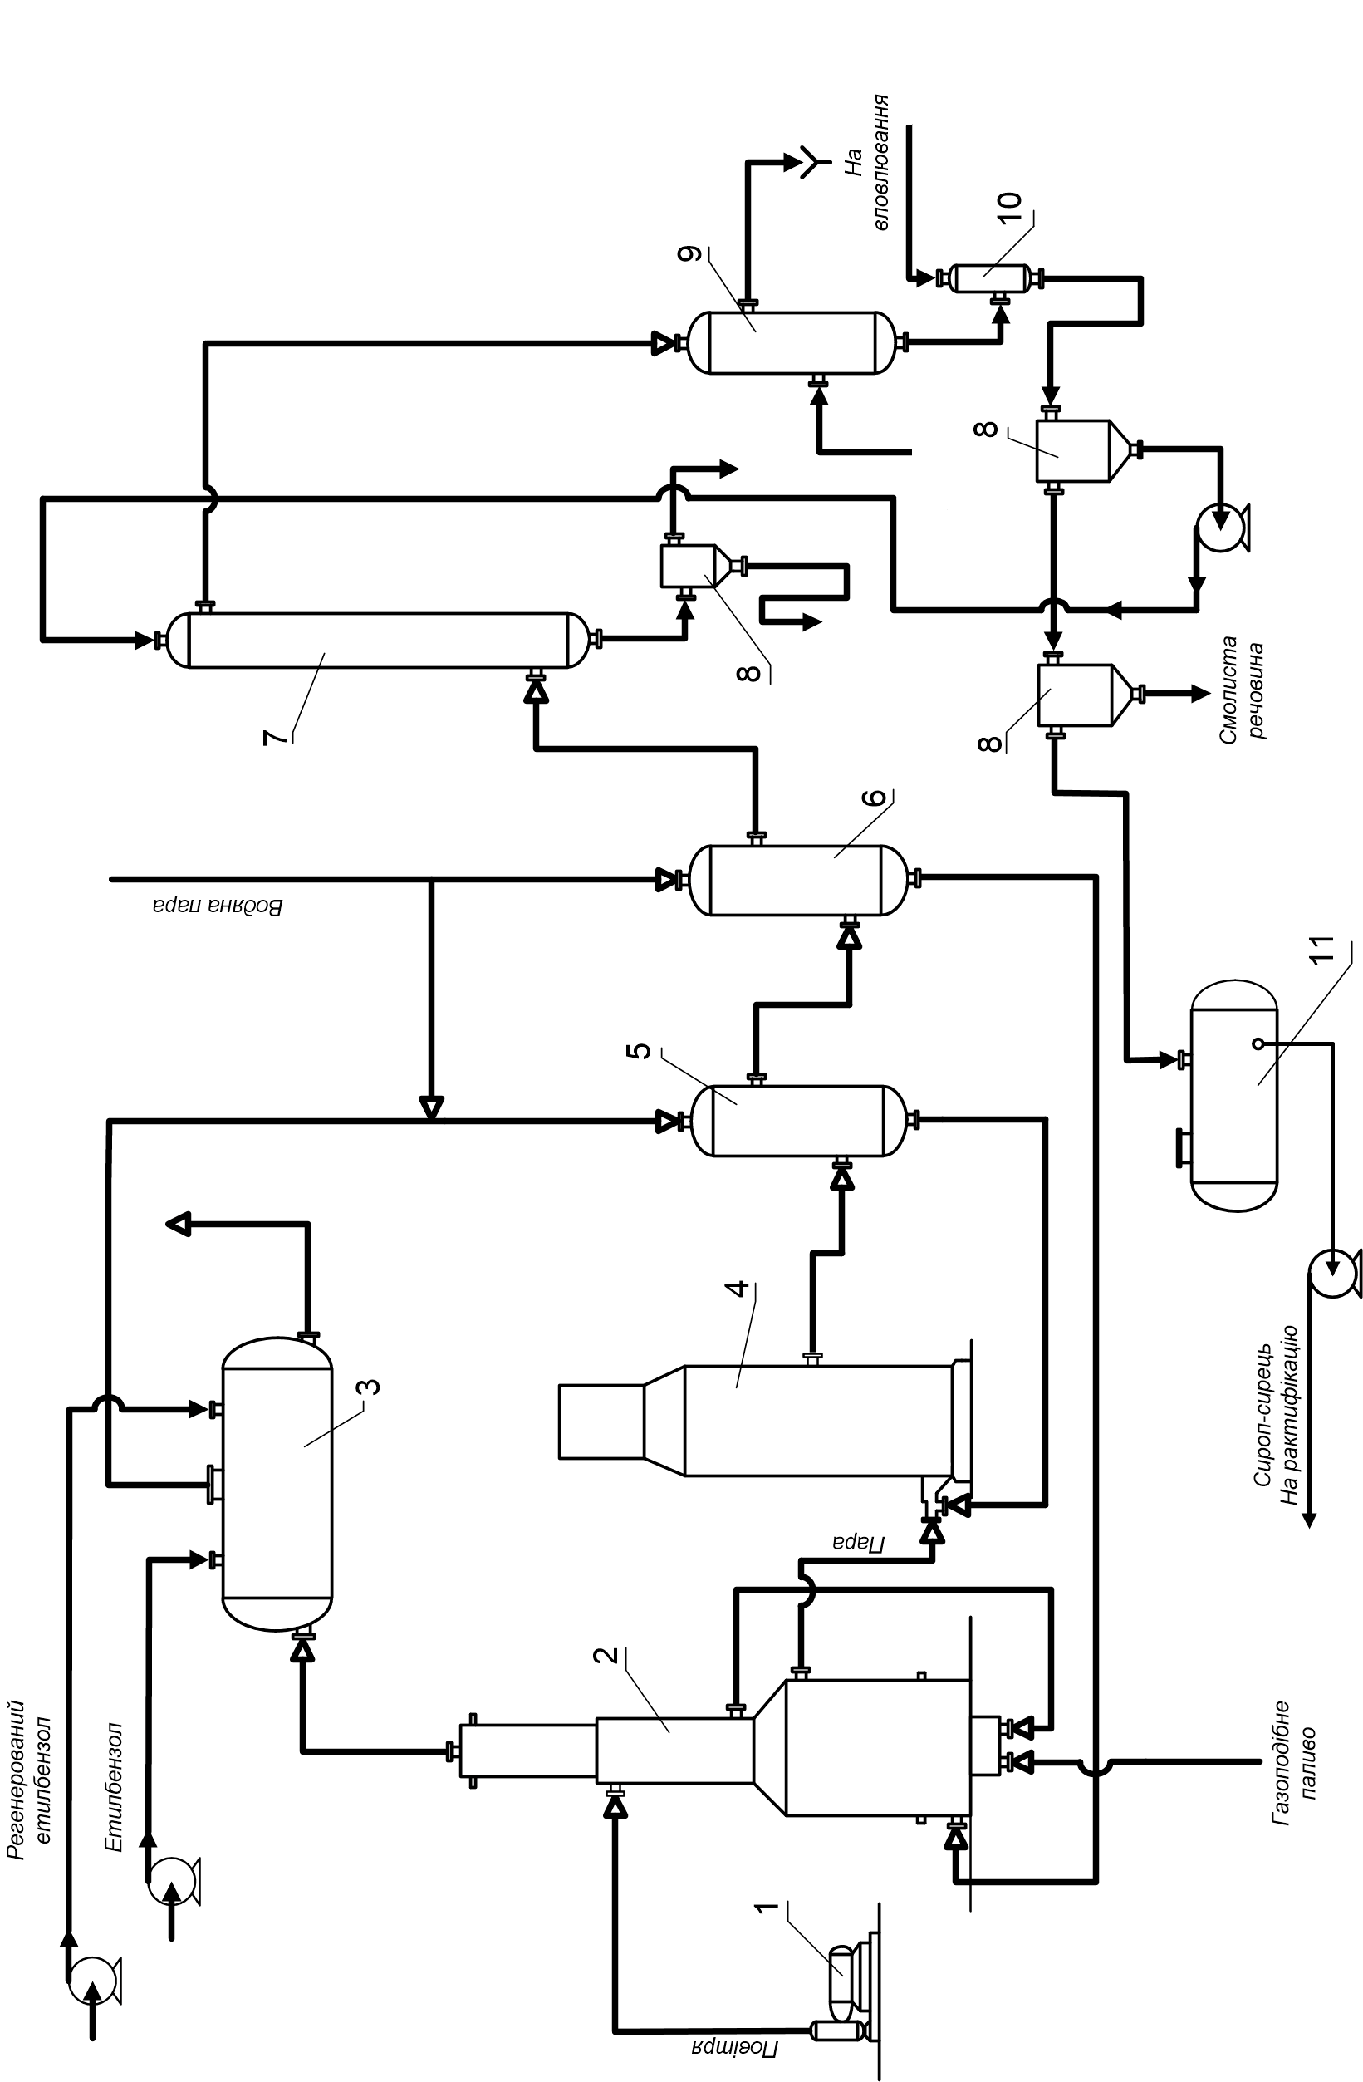
Рис. 1.1. Схема технологічного процесу виробництва стиролу методом дегідрування етилбензолу: 1 – повітродувка; 2 – піч для перегріву водяної пари; 3 – випарник етилбензолу; 4 – контактний апарат; 5, 6 – теплообмінник; 7 – холодильник змішування; 8 – роздільник; 9 – конденсатор; 10 – сепаратор; 11 – збірник стиролу-сирцю

1.3 Дослідження типової схеми автоматизації трубчастої печі
Трубчаста піч являє собою складний об’єкт керування так як має багатовимірну структуру, а її акумулюючі ємності мають багатозв’язну структуру. Проаналізувавши технологічну схему процесу отримання стиролу шляхом дегідрування етилбензолу можна зробити висновки, що на даному виробництві дана піч є єдиним джерелом теплової енергії без якої не відбуватиметься процес дегідрування. Виходячи з цього, автоматизація трубчастої печі для перегріву водяної пари є дуже важливою, адже це безпосередньо впливає на вихідний продукт, в нашому випадку це стирол-сирець [2].
Дослідимо варіант автоматизації трубчатої печі, зображений на рисунку 1.2.
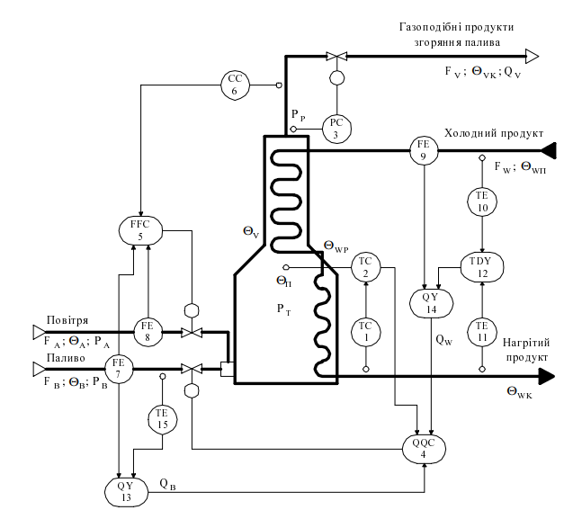
Рис. 1.2. Типова схема автоматизації трубчастої печі: 1, 2, 4, 9, 10, 11, 12, 13, 14, 15 – прилади контурів керування та регулювання співвідношення теплових акумулюючих ємностей трубчастої печі; 3 – контур регулювання тиску в трубчастій печі; 5, 6, 7, 8 – прилади контуру керування та регулювання співвідношення подачі газового палива та повітря в пальники.
Виходячи з цієї схеми можна зрозуміти що для ефективної роботи трубчастої печі автоматизованому контролю і керуванню підлягатимуть низка параметрів:
- витрата газового палива, повітря та речовини яку нагріваємо;
- температура речовини що нагрівається на вході, на виході та температура на стінках змійовика;
- в залежності від місця використання печі потрібно контролювати концентрацію кисню в топкових газах та розрідження.

1.4 Постановка задачі для дослідження
Як правило, процес проектування починається з аналізу інформації про існуючі схеми автоматизації процесу, але дані про автоматизацію та реалізацію процесу одержання стиролу дегідруванням етилбензолу на підприємствах не знаходяться у відкритому доступі, тому створення системи автоматизації в даному проєкті буде відбуватися на основі аналізу схеми процесу виробництва стиролу методом дегідрування етилбензолу та на основі властивостей отриманої речовини і процесу дегідрування.
Таким чином, задачами, які слід розв’язати для досягнення мети проєкту є:
1. Розробка функціональної схеми автоматизації процесу одержання стиролу дегідруванням етилбензолу;
2. Розробка математичної моделі статики та динаміки печі для перегріву водяної пари;
3. Дослідження системи керування процесом перегріву водяної пари;
4. Оптимізація процесу перегріву водяної пари;
5. Розробка заходів безпеки на робочому місці.

2. Автоматизація процесу одержання стиролу дегідруванням етилбензолу
2.1 Аргументування вибору засобів автоматизації згідно аналізу процесів що відбуваються на виробництві стиролу
Результатом аналізу схеми процесу отримання стиролу методом дегідрування етилбензолу зображеної на рисунку 1.1, а саме процесів, що відбуваються в апаратах є намір розробити схему автоматизації для того щоб забезпечити контроль, сигналізацію та регулювання певних параметрів:
1. Контроль i керування витратою етилбензолу що підходить у випарник 3;
2. Контроль витати регенерованого етилбензолу що підходить у випарник 3;
3. Контроль та сигналізацію температури процесу випаровування у випарнику 3 (в межах 140…170 °С);
4. Контроль i керування температурою парів етилбензолу на виході з випарника 3;
5. Контроль i керування витатою повітря що підходить в піч 2;
6. Контроль витрати газового палива (метану) що підходить в піч 2;
7. Контроль та сигналізацію температури пари що підходить до печі 2 (в межах 370…390 °С);
8. Контроль та сигналізацію процесу перегрівання пари в нижній зоні печі 2 (в межах 980…1180 °С);
9. Контроль та сигналізацію процесу нагрівання атмосферного повітря у верхній зоні печі 2 (в межах 590…610 °С);
10. Контроль i керування значенням температури перегрітої пари на виході з печі 2;
11. Контроль i керування витратою парів етилбензолу що підходить в контактний апарат 4;
12. Контроль витрати пари, яку перегріли, що йде на контактування;
13. Контроль i керування температурою процесу дегідрування в контактному апараті 4;
14. Контроль i керування температурою парів етилбензолу на виході із теплообмінника 5;
15. Контроль i керування температурою водяної пари після теплообміну з парами етилбензолу;
17. Контроль i керування рівнем сконденсованої суміші в холодильнику змішування 7;
18. Контроль i керування температурою сконденсованої суміші на виході з конденсатора 9;
19. Контроль та сигналізація якості відділених вуглеводнів на виході з сепаратора 10 (в межах 15…17 %);
20. Контроль та сигналізація якості відділених вуглеводнів на виході з роздільника 8 (в межах 17…23 %);
21. Контроль та сигналізація якості відділених вуглеводнів на виході з роздільника 8 вдруге (в межах 35…40 %);
22. Контроль і керування розрідженістю у випарнику етилбензолу 3
23. Контроль і керування розрідженістю у печі що перегріває водяну пару 2
24. Контроль i керування рівнем суміші стиролу-сирцю в збірнику 11.

2.2 Опис функціональної схеми автоматизації процесу виробництва стиролу методом дегідруванням етилбензолу
Для процесу одержання стиролу методом дегідруванням етилбензолу була розроблена схема автоматизації, яка зображена на кресленні ДПЛА71.06.01.000СхА.
Дана схема включає в себе 11 технологічних об’єктів керування, та складається із 43 контурів контролю та регулювання процесів, що відбуваються в даних технологічних об’єктах. Розглянемо ці об’єкти більш детально.
Під 1 номером на схемі автоматизації зображена повітродувка, яка живиться від електродвигуна М3: при натисканні кнопки «START» замикаються контакти (SB6), контакти (SB5) розмикаються, загорається сигнальна лампочка HL20 зеленого кольору, що означає роботу двигуна, а лампочка HL19, червоного кольору, гасне, на електромагнітний контактовий механізм КМ3 йде струм, і в ньому замикаються контакти через які на електродвигун М3 подається живлення. Зупинка двигуна відбувається при натисканні кнопки «STOP», після чого замикаються контакти (SB5), та розмикаються (SB6), зелена лампочка гасне, а загорається червона, контакти магнітного пускача розмикаються і двигун зупиняється. Інші електричні двигуни на схемі автоматизації працюють аналогічно. Схема дистанційного керування електродвигунами зображена на кресленні ДПЛА71.06.02.000СхЕ.
Під номером 2 на схемі зображена піч що перегріває водяну пару, для якої потрібно забезпечити контроль i регулювання співвідношенням витрати повітря та газового палива (метану): за допомогою витратомірів (5-1) та (6-1) на трубопроводі подачі речовин збираються показники витрати повітря та газового палива відповідно, сигнал від них надходить на блоки які формують сигнал (5-2) та (6-2) відповідно, від блоків сигнали йдуть на регулятор цифровий з неперервною дією (5-3) на пульті керування, звідки сигнал відходить на виконавчий механізм (5-4), розміщений на трубопроводі потоку атмосферного повітря. Також в печі потрібно забезпечити контроль i керування температурою перегрітої пари: за допомогою термоелектричного перетворювача (10-1) вимірюється температура перегрітої пари, звідки сигнал надходить на регулятор цифровий з неперервною дією (10-2), де сигнал оброблюється, регулятор, в свою чергу, надсилає сигнал на виконавчий механізм (10-3), розміщений на трубопроводі потоку газового палива. Піч має дві ємності в якій відбувається теплообмін між речовинами і тому потрібно забезпечити контроль та сигналізацію температури в цих частинах: за допомогою термоелектричних перетворювачів (7-1), (8-1) та (9-1) вимірюється температура пари на вході в піч, температура процесу теплообміну в першій ємності печі та в другій, відповідно, сигнал від даних перетворювачів надходить на автоматичні реєструвальні прилади з цифровим дисплеєм (7-2), (8-2) та (9-2) відповідно, в яких є сигнальні лампочки HL3, HL5, HL7 червоного кольору та HL4, HL6, HL8 жовтого кольору відповідно. Для захисту від вибуху та інтоксикації працівників у пальниках потрібно забезпечити контроль згасання полум’я за допомогою приладу для даного контролю (24-1) безшкального з контактним пристроєм який надсилає сигнал на виконавчий механізм (24-2) розміщений на трубопроводі потоку газового палива. Також для захисту від вибуху в печі потрібно забезпечити контроль і керування розрідженням: за допомогою тензоперетворювача різниці тиску (23-1) збираються дані про розрідженість в печі, даний сигнал відправляється на блок що формує сигнал (23-2), а потім на регулятор цифровий з неперервною дією (23-3), після обробки регулятором відправляється на виконавчий механізм (23-4), розміщений на трубопроводі виходу топкових газів з печі [1], [10].
Під 3 номером знаходиться випарник етилбензолу, для якого потрібно забезпечити контроль i регулювання співвідношенням витрати етилбензолу та регенерованого етилбензолу на вході: за допомогою витратомірів (1-1) та (2-1), розміщених на трубопроводі подачі речовин, збираються показники витрати етилбензол та регенерованого етилбензолу відповідно, сигнал від них надходить на блоки які формують сигнал (1-2) та (2-2) відповідно, а з блоків сигнали йдуть на регулятор цифровий з неперервною дією (1-3) на пульті керування, звідки сигнал надсилається на виконавчий механізм (1-4) розміщений на трубопроводі потоку етилбензолу. Потрібно забезпечити контроль та сигналізацію процесу випаровування етилбензолу: за допомогою термоелектричного перетворювача (3-1) вимірюється температура процесу у випарнику, сигнал від нього надходить на автоматичний реєструвальний прилад з цифровим дисплеєм (3-2), в якому є сигнальні лампочки HL1 червоного кольору та HL2 – жовтого. Також потрібно забезпечити контроль i регулювання температури парів етилбензолу на виході з апарату: за допомогою термоелектричного перетворювача (4-1) розміщеного на трубопроводі парів етилбензолу вимірюється температура, сигнал від перетворювача надсилається на регулятор цифровий з неперервною дією (4-2), розміщений на пульті керування, де сигнал оброблюється та надсилається на виконавчий механізм (4-3) розміщений на трубопроводі потоку топкових газів у випарник. Для захисту від вибуху у випарнику потрібно забезпечити контроль і керування тиском: за допомогою тензоперетворювача різниці тиску (22-1) збираються дані про розрідженість у випарнику, даний сигнал відправляється на блок що формує сигнал (22-2), а потім на регулятор цифровий з неперервною дією (22-3), після обробки регулятором відправляється на виконавчий механізм (23-4), розміщений на трубопроводі виходу топкових газів з випарника.
Під номером 4 зображений контактний апарат шахтного типу, для якого потрібно забезпечити контроль i регулювання співвідношенням витрати суміші парів етилбензолу та регенерованого етилбензолу та витрати перегрітої пари: за допомогою витратомірів (11-1) та (12-1), розміщених на трубопроводі подачі речовин, збираються показники витрати суміші парів етилбензолу та перегрітої пари відповідно, дані з них надходять на блоки які формують сигнал (11-2) та (12-2), а звідти на регулятор цифровий з неперервною дією (11-3), розміщений на пульті керування, який в свою чергу надсилає сигнал на виконавчий механізм (11-4), розміщений на трубопроводі потоку суміші парів етилбензолу та регенерованого етилбензолу. Також в даному апараті потрібно забезпечити контроль i керування температурою реакції дегідрування: за допомогою термоелектричного перетворювача (13-1) вимірюється температура процесу в апараті, сигнал від перетворювача надсилається на регулятор цифровий з неперервною дією (13-2), розміщений на пульті керування, де сигнал оброблюється та надсилається на виконавчий механізм (13-3) розміщений на трубопроводі потоку перегрітої пари в контактний апарат.
Під 5 та 6 номером знаходяться теплообмінники для суміші парів етилбензолу і регенерованого етилбензолу та для водяної пари відповідно, для яких потрібно забезпечити контроль i керування температурою речовини на виході: за допомогою термоелектричних перетворювачів (14-1) та (15-1) вимірюється температура парів етилбензолу та водяної пари відповідно, сигнал з даних датчиків надходить на регулятори цифрові з неперервною дією (14-2) та (15-2), розміщені на пульті керування, де сигнал оброблюється та надсилається на виконавчі механізми (14-3) та (15-3), розміщені на трубопроводі потоку суміші парів етилбензолу, стиролу та інших продуктів реакції дегідрування на вході в теплообмінники 5 та 6, відповідно.
Під номером 7 на схемі автоматизації зображений холодильник змішування в якому суміш парів етилбензолу конденсується в смолеподібну суміш. Для даного апарата потрібно забезпечити контроль i керування рівнем сконденсованої суміші: за допомогою радарного рівнеміра (16-1), розміщеного всередині апарату, знімаються показники рівня сконденсованої суміші, даний сигнал надсилається на регулятор цифровий з неперервною дією (16-2), розміщений на пульті керування, сигнал від регулятора надсилається на виконавчий механізм (16-3), розміщений на трубопроводі потоку суміші парів етилбензолу.
Під номером 8 на схемі зображені роздільники, які відділяють вуглеводні від води, для них потрібно забезпечити контроль та сигналізацію якості відділених очищених речовин: за допомогою первинних приладів (концентратомірів) (19-1) та (20-1) вимірюються показники якості вуглеводнів, ці дані відправляються на вторинні прилади (нормуючий перетворювач що формує сигнал) (19-2) та (20-2), звідки сигнал надходить на автоматичний реєструвальний прилад з цифровим дисплеєм (19-3) та (20-3), від яких йде сигнал, в залежності від концентрації, на сигнальні лампочки HL11, HL13 червоного кольору та HL12, HL14, відповідно, жовтого.
Під 9 номером зображено конденсатор, в якому проходить конденсація парів етилбензолу що не прореагував та води. Для даного апарату потрібно забезпечити контроль i керування температурою суміші на виході: за допомогою термоелектричного перетворювача (17-1) вимірюється температура суміші вуглеводнів на виході з конденсатора, сигнал від перетворювача надсилається на регулятор цифровий з неперервною дією (17-2), розміщений на пульті керування, де сигнал після обробки надсилається на виконавчий механізм (17-3) розміщений на трубопроводі потоку охолоджуючої речовини.
На схемі автоматизації під 10 номером розміщений сепаратор в якому сконденсовані вуглеводні та вода відділяються від побічних газів які утворилися в результаті дегідрування. Для даного апарата потрібно забезпечити контроль та сигналізацію якості відділених очищених вуглеводнів: за допомогою первинного приладу (концентратоміра) (18-1) вимірюються показники якості вуглеводнів, ці дані відправляються на вторинні прилади (нормуючий перетворювач що формує сигнал) (18-2), звідки сигнал надходить на автоматичний реєструвальний прилад з цифровим дисплеєм (18-3), від якого йде сигнал, в залежності від концентрації, на сигнальні лампочки HL19 – червоного кольору та HL12 відповідно жовтого.
Під 11 номером розміщений збірник стиролу-сирцю в якому стирол відстоюється і в подальшому йде на очищення, для даного апарата потрібно забезпечити контроль i керування рівнем стиролу-сирцю: за допомогою радарного рівнеміра (21-1) отримуємо показники рівня у збірнику, даний сигнал надходить на автоматичний реєструвальний прилад з цифровим дисплеєм (21-2), регулювання відбувається при встановлені значення рівня на панелі керування (21-4), яка в свою чергу надсилає сигнал на виконавчий механізм, розміщений на трубопроводі потоку стиролу-сирцю на очищення [3].
В даній частині дипломного проєкту було розроблено структуру схеми автоматизації процесу отримання стиролу методом дегідрування етилбензолу спираючись на процеси що відбуваються в технологічних апаратах та електричну схему керування двигунами дистанційно.

3. МАТЕМАТИЧНЕ МОДЕЛЮВАННЯ ПЕЧІ ЩО ПЕРЕГРІВАЄ ВОДЯНУ ПАРУ
3.1 Постановка задачі на моделювання
У виробництві стиролу-сирцю дегідрування етилбензолу відбувається при температурі 600..650 °С (≈ 870..920 К) , даний процес проходить в контактному апараті, який в даному виробництві не має свого джерела теплової енергії, а тому одним із основних апаратів є піч що перегріває водяну пару, в якій пар нагрівають до потрібної температури при спалюванні газового палива. Пар виступає головним носієм теплової енергії в даному процесі, також продукти згоряння газового палива, а саме топкові гази, використовуються для того щоб випарувати етилбензол у випарнику. Процес спалювання відбувається у печі. Теплову енергію цього процесу використовують для перегрівання водяної пари до 710 °С (≈ 980 К), де в подальшому вона йде на змішування з парами етилбензолу. Також продукти горіння використовують для нагрівання первинного повітря, яке надходить у пальники. На підприємствах з виробництва стиролу зазвичай використовують печі трубчастого типу [11].
На рисунку 3.1 показано розрахункову схему печі трубчастого типу для перегріву водяної пари. Вона складається з двох ємностей: для перегріву водяної пари (I) та нагрівання повітря для пальників (II).
Розглянемо процеси, які пов’язані з роботою печі. В ємності I відбуваються процес горіння та процес нагрівання пари, яка надходить з температурою близькою до 390 ˚С (≈660 К). Теплота, виділена при спалюванні метану, передається через стінки труб парі, яка з печі надходить на змішування з парами етилбензолу. В пальники надходить метан та підігріте повітря з ємності ІІ. Топковий газ з температурою приблизно 600 ˚С (≈870 К), що утворився в результаті горіння газу направляється в ємність де підігрівається повітря, що надійшло з атмосфери. Повітря в ємності підігрівається і направляється в пальники. Топкові гази на виході з печі мають температуру близько 330 ˚С (≈600 К) і направляються на випарник етилбензолу.
Головним вихідним параметром (керуючою величиною) є температура перегрітої пари на виході з печі Ѳ_{п.п.}, а вхідним (сигнал керування, керуюча дія) – витрата газового палива G_{г.}. Збуренням виступає витрата пари на вході в аппарат G_{п.}. Моделювання будемо проводити для І зони печі.
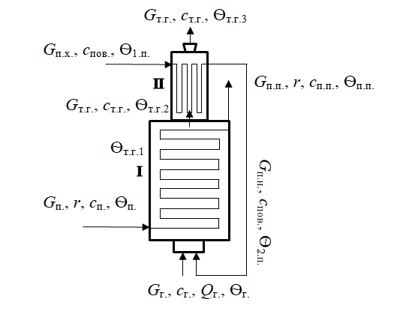
Рис. 3.1. Розрахункова схема печі для перегріву водяної пари:
G_{п.х.} – витрата повітря; c_{пов.} – теплоємність повітря; Ѳ_{1.п.} – температура повітря; G_{п.} – витрата пари; r – питома теплоємність пароутворення; c_{п.} – питома теплоємність пари; Ѳ_{п.} – температура пари на вході; G_{г.} – витрата метану; Q_{г.} – питома теплота згоряння метану; Ѳ_{г.} – температура газу; с_{г.} – теплоємність газу; G_{п.н.} – витрата нагрітого повітря; Ѳ_{2.п.} – температура нагрітого повітря; G_{п.п.} – витрата перегрітої пари; c_{п.п.} – теплоємність перегрітої пари; Ѳ_{п.п.} – температура перегрітої пари; G_{т.г.} – витрата топкових газів; c_{т.г.} – теплоємність топкових газів; Ѳ_{т.г.1} – первинна температура топкових газів; Ѳ_{т.г.2} – вторинна температура топкових газів; Ѳ_{т.г.3} – температура топкових газів на виході з печі

3.2 Моделювання статичного режиму
Матеріальний баланс до акумулюючої ємності повітря, що нагрівається:
G_{п.х.} = G_{п.н.};
Матеріальний баланс до акумулюючої ємності газу, що йде у пальники:
G_{г.} + G_{п.н.} = G_{т.г.};
Матеріальний баланс до акумулюючої ємності пари, що перегрівається:
G_{п.} = G_{п.п.}
Складемо теплові баланси до акумулюючих ємностей печі виходячи із схеми технологічного об’єкта зображеної на рисунку 3.1, враховуючи, що:
і_{п.} та і_{п.п.} – ентальпія пари та перегрітої пари відповідно:
і_{п.} = r + c_{п.} Ѳ_{п.},
і_{п.п.} = r + c_{п.п.} Ѳ_{п.п.}.
Тепловий баланс до акумулюючої ємності нагріву пари:
G_{п.}і_{п.} – G_{п.п.}і_{п.п.} + k₁S₁[(Ѳ_{т.г.1}+ Ѳ_{т.г.2})/2– (Ѳ_{п.п.}+ Ѳ_{п.})/2] = 0. (3.2.1)
Тепловий баланс до акумулюючої ємності топкових газів в зоні І:
(G_{г} + G_{п.н.})с_{т.г.}Ѳ_{т.г.1} - (G_{г} + G_{п.н.})с_{т.г.}Ѳ_{т.г.2.} - k₁S₁[(Ѳ_{т.г.1}+ Ѳ_{т.г.2})/2– (Ѳ_{п.п.}+ Ѳ_{п.})/2] = 0. (3.2.2)
Тепловий баланс до ємності нагріву атмосферного повітря в зоні ІІ:
G_{п.х.}c_{пов.}Ѳ_{1.п.} – G_{п.н.}c_{пов.}Ѳ_{2.п.} + k₂S₂[Ѳ_{т.г.2} – (Ѳ_{1.п.}+ Ѳ_{2.п.})/2] = 0. (3.2.3)
Тепловий баланс до акумулюючої ємності топкових газів в зоні ІІ:
G_{т.г.}c_{т.г.}Ѳ_{т.г.2} – k₂S₂[Ѳ_{т.г.2} – (Ѳ_{1.п.}+ Ѳ_{2.п.})/2] – Ѳ_{т.г.3} G_{т.г.}c_{т.г.} = 0. (3.2.4)

Рівняння статики за каналом керування «витрата газу → температура перегрітої пари». При моделюванні статичного режму припускаємо, що об'єм всих сумішей в печі сталий та збурення відсутні.
З виразу 2 виражаємо k₁S₁[(Ѳ_{т.г.1}+ Ѳ_{т.г.2})/2– (Ѳ_{п.п.}+ Ѳ_{п.})/2]:
(G_{г} + G_{п.н.})с_{т.г.}Ѳ_{т.г.1} - (G_{г} + G_{п.н.})с_{т.г.}Ѳ_{т.г.2.} = k₁S₁[(Ѳ_{т.г.1}+ Ѳ_{т.г.2})/2– (Ѳ_{п.п.}+ Ѳ_{п.})/2].
Підставляємо у вираз 1:
G_{п.}і_{п.} – G_{п.п.}і_{п.п.} + (G_{г} + G_{п.н.})с_{т.г.}Ѳ_{т.г.1} - (G_{г} + G_{п.н.})с_{т.г.}Ѳ_{т.г.2.} = 0.
Спрощуємо та отримуємо рівняння статики:
Ѳ_{п.п.} = G_{п.}r + G_{п.}c_{п.}Ѳ_{п.}– G_{п.п.}r + (G_{г} + G_{п.н.})с_{т.г.}Ѳ_{т.г.1} - (G_{г} + G_{п.н.})с_{т.г.}Ѳ_{т.г.2.}/ G_{п.п.}c_{п.п.}.
(3.2.5)
3.2.1 Параметри основного статичного режиму
Відповідно до технологічного регламенту у вільному доступі маємо такі дані (таблиця 3.1).
Таблиця 3.1. Парамтери основного статичного режиму
№  п/п | Параметр | Індивідуальне позначення | Одиниця вимірювання | Числове значення
1 | Витрата повітря | G_{п.х} | кг/с | 2.2
2 | Теплоємність повітря | c_{пов} | кДж/кгˑК | 1
3 | Температура повітря | Ѳ_{1.п.} | К | 290
4 | Витрата пари | G_{п.} | кг/с | 0.56
5 | Питома теплоємність пароутворення | r | кДж/кг | 2260
6 | Теплоємність пари | c_{п.} | кДж/кгˑК | 58.52
7 | Температура пари | Ѳ_{п.} | К | 660
8 | Витрата газу | G_{г.} | кг/с | 1.7
9 | Питома теплота згоряння метану | Q_{г.} | кДж/кг | 49800
10 | Температура газу | Ѳ_{г.} | К | 294
11 | Теплоємність газу | с_{г.} | кДж/кгˑК | 20.07
12 | Витрата нагрітого повітря | G_{п.н.} | кг/с | 2.2
13 | Температура нагрітого повітря | Ѳ_{2.п.} | К | 400
14 | Витрата перегрітої пари | G_{п.п.} | кг/с | 0.56
15 | Теплоємність перегрітої пари | c_{п.п.} | кДж/кгˑК | 94.2
16 | Середня теплоємність перегрітої пари | c_{пари.} | кДж/кгˑК | 76.36
17 | Температура перегрітої пари | Ѳ_{п.п.} | К | 980
18 | Витрата топкових газів | G_{т.г.} | кг/с | 3.9
19 | Теплоємність топкових газів | c_{т.г.} | кДж/кгˑК | 20.7
20 | Первинна температура топкових газів | Ѳ_{т.г.1} | К | 1350
21 | Вторинна температура топкових газів | Ѳ_{т.г.2} | К | 870
22 | Температура топкових газів на виході з печі | Ѳ_{т.г.3} | К | 600
23 | Об’єм перегрітої пари | V_{п.п} | м³ | 1
 | Продовження таблиці 3.1
24 | Середня густина перегрітої пари в апараті | ρ_{п.} | кг/м³ | 305.8
25 | Об’єм топкових газів | V_{т.г.1} | м³ | 1
26 | Густина топкових газів | ρ_{т.г.} | кг/м³ | 3.42
27 | Об’єм повітря | V_{пов.} | м³ | 1
28 | Густина повітря | ρ_{пов.} | кг/м³ | 1.29
29 | Добуток коефіцієнта теплопередачі на площу нагріву | k₁S₁ | кВт*м/К | 135.097
30 | Добуток коефіцієнта теплопередачі на площу нагріву | k₂S₂ | кВт*м/К | 50.11
32 | Об’єм топкових газів | V_{т.г.2} | м³ | 1

3.2.2 Статична характеристика
Представлення рівняння статики з підставленими значеннями в чисельному вигляді:
Ѳ_{п.п.}(G_{г.}) = 71,8266G_{г.} + 857,863269.
На рисунку 3.2 зображено статичну характеристику об’єкту за каналом «витрата газу – температура перегрітої пари».
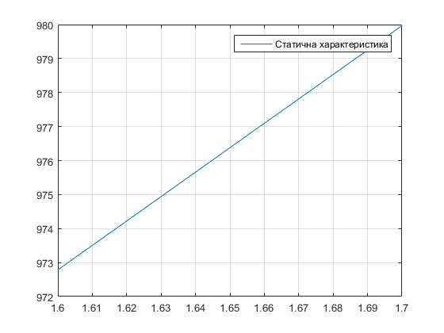
Рис. 3.2. Статична характеристика об’єкту за каналом «витрата газу – температура перегрітої пари»
Як бачимо з рисунку, статична характеристика представлена прямою в робочому діапазоні, отже в даній моделі відсутні нелінійності в робочому діапазоні, що спрощує подальше використання моделі.

3.3 Моделювання динамічного режиму
3.3.1 Структурно-параметрична схема досліджуваних каналів
Спрощена структурно-параметрична схема для I зони печі наведена на рисунку 3.3.
G_{п.}

Ѳ_{т.г.2}
G_{г.}
G_{п.н.}

Ѳ_{п.п.}

Рис. 3.3. Спрощена структурно-параметрична схема І зони печі

3.3.2 Рівняння теплових балансів у приростах
Тепловий баланс до акумулюючої ємності нагріву пари:
G_{п.}і_{п.} - G_{п.п.}і_{п.п.} + k₁S₁[(Ѳ_{т.г.1}+ Ѳ_{т.г.2})/2– (Ѳ_{п.п.}+ Ѳ_{п.})/2] = V_{п.п.}ρ_{п.} c_{пари.}d[(Ѳ_{п.п.}+ Ѳ_{п.})/2]/dt, (3.3.1)
де G_{п.}і_{п.} – теплова енергія пари на вході в ємність;
G_{п.п.}і_{п.п.} – теплова енергія пари на виході з ємності;
k₁S₁[(Ѳ_{т.г.1}+ Ѳ_{т.г.2})/2– (Ѳ_{п.п.}+ Ѳ_{п.})/2] – тепловий потік що перейшов від топкових газів до перегрітої пари;
V_{п.п.}ρ_{п.} c_{пари.}d[(Ѳ_{п.п.}+ Ѳ_{п.})/2]/dt – теплова енергія яку накопичила пара.

Тепловий баланс до акумулюючої ємності топкових газів в зоні І:
(G_{г} + G_{п.н.})с_{т.г.}Ѳ_{т.г.1} - (G_{г} + G_{п.н.})с_{т.г.}Ѳ_{т.г.2.} - k₁S₁[(Ѳ_{т.г.1}+ Ѳ_{т.г.2})/2– (Ѳ_{п.п.}+ Ѳ_{п.})/2] = V_{т.г.1}c_{т.г.}ρ_{т.г.}d[(Ѳ_{т.г.1}+Ѳ_{т.г.2})/2]dt , (3.3.2)
де (G_{г} + G_{п.н.})с_{т.г.}Ѳ_{т.г.1}– теплова енергія топкових газів які щойно вийшли від пальників;
(G_{г} + G_{п.н.})с_{т.г.}Ѳ_{т.г.2.}– теплова енергія топкових газів яка вийшла з першої ємності печі;
V_{т.г.1}c_{т.г.}ρ_{т.г.}d[(Ѳ_{т.г.1}+Ѳ_{т.г.2})/2]dt – теплова енергія яка акумулювалася в топкових газах.
Тепловий баланс до ємності нагріву атмосферного повітря в зоні ІІ:
G_{п.х.}c_{пов.}Ѳ_{1.п.} - G_{п.н.}c_{пов.}Ѳ_{2.п.} + k₂S₂[(Ѳ_{т.г.2} + Ѳ_{т.г.3})/2 – (Ѳ_{1.п.}+ Ѳ_{2.п.})/2] = V_{пов.}c_{пов.}ρ_{пов.} d[(Ѳ_{2.п.}+ Ѳ_{1.п.})/2]/dt, (3.3.3)
де G_{п.х.}c_{пов.}Ѳ_{1.п.} – теплова енергія яка прийшла з атмосферним повітрям;
G_{п.н.}c_{пов.}Ѳ_{2.п.} – теплова енергія повітря яке вийшло з конвективної ємності печі;
k₂S₂[(Ѳ_{т.г.2} + Ѳ_{т.г.3})/2 – (Ѳ_{1.п.}+ Ѳ_{2.п.})/2] – тепловий потік що перейшов від топкових газів до атмосверного повітря;
V_{пов.}c_{пов.}ρ_{пов.} d[(Ѳ_{2.п.}+ Ѳ_{1.п.})/2]/dt – теплова енергія яку накопичило повітря.

Тепловий баланс до акумулюючої ємності топкових газів в зоні ІІ:
G_{т.г.}c_{т.г.}Ѳ_{т.г.2} - k₂S₂[(Ѳ_{т.г.2} + Ѳ_{т.г.3})/2 – (Ѳ_{1.п.}+ Ѳ_{2.п.})/2] - Ѳ_{т.г.3} G_{т.г.}c_{т.г.} = V_{т.г.2}c_{т.г.}ρ_{т.г.}d[(Ѳ_{т.г.3} + Ѳ_{т.г.3})/2]dt, (3.3.4)
де G_{т.г.}c_{т.г.}Ѳ_{т.г.2} – теплова енергія яка прийшла з топковими газами;
Ѳ_{т.г.3} G_{т.г.}c_{т.г.} – теплова енергія топоквих газів на виході з печі;
V_{т.г.2}c_{т.г.}ρ_{т.г.}d[(Ѳ_{т.г.3} + Ѳ_{т.г.3})/2]dt – теплова енегрія яку накопичили топкові гази на виході з печі.
Параметри стану:
Регульована величина : температура перегрітої пари Ѳ_{п.п.}
Проміжна велечина: температура топкових газів що йде на нагрів атмосферного повітря Ѳ_{т.г.2}
Керуюча дія: витрата газу G_{г.}
Збурення: витрата пари G_{п.}

3.3.3 Лінеаризація рівнянь та виведення коефіцієнтів рівнянь
Змінні, що підпадають під лінеаризацію: Ѳ_{п.п}, Ѳ_{т.г.2}, G_{г.}, G_{п.}
Рівняння (3.3.1):
G_{п.}і_{п.} - G_{п.п.}і_{п.п.} + k₁S₁[(Ѳ_{т.г.1}+ Ѳ_{т.г.2})/2– (Ѳ_{п.п.}+ Ѳ_{п.})/2] = V_{п.п.}ρ_{п.} c_{пари.}d[(Ѳ_{п.п.}+ Ѳ_{п.})/2]/dt, (3.3.5)

G_{п.}(r+c_{п.}Ѳ_{п.}) - G_{п.п.}(r+c_{п.п.}Ѳ_{п.п.}) + k₁S₁[(Ѳ_{т.г.1}+ Ѳ_{т.г.2})/2 – (Ѳ_{п.п.}+ Ѳ_{п.})/2] = V_{п.п.}ρ_{п.} c_{пари.}d[(Ѳ_{п.п.}+ Ѳ_{п.})/2]/dt, (3.3.6)

G_{п.}r + G_{п.}c_{п.}Ѳ_{п.} - G_{п.п.}r - G_{п.п.}c_{п.п.}Ѳ_{п.п.} + k₁S₁Ѳ_{т.г.1}/2 + k₁S₁Ѳ_{т.г.2}/2 - k₁S₁Ѳ_{п.п.}/2 - k₁S₁Ѳ_{п.}/2 = V_{п.п.}ρ_{п.} c_{пари.} dѲ_{п.}/2dt + V_{п.п.}ρ_{п.} c_{пари.} dѲ_{п.п.}/2dt, (3.3.7)

2G_{п.}c_{п.}Ѳ_{п.} - 2G_{п.п.}c_{п.п.}Ѳ_{п.п.} + k₁S₁Ѳ_{т.г.1} + k₁S₁Ѳ_{т.г.2} - k₁S₁Ѳ_{п.п.} - k₁S₁Ѳ_{п.} = V_{п.п.}ρ_{п.}c_{пари.} dѲ_{п.п.}/dt + V_{п.п.}ρ_{п.}c_{пари.} dѲ_{п.}/ dt, (3.3.8)

2G_{п.}c_{п.}Ѳ_{п.} - 2G_{п.п.}c_{п.п.}Ѳ_{п.п.} + k₁S₁Ѳ_{т.г.2} - k₁S₁Ѳ_{п.п.} - k₁S₁Ѳ_{п.} = V_{п.п.}ρ_{п.}c_{пари.} dѲ_{п.п.}/dt, (3.3.9)

ΔG_{п.}(2c_{п.}Ѳ_{п.} - 2c_{пп}Ɵ_{пп} ) - ΔѲ_{п.п.}(2G_{п.п.}c_{п.п.} + k₁S₁) + ΔѲ_{т.г.2}(k₁S₁) =
V_{п.п.}ρ_{п.} c_{пари.} dΔѲ_{п.п.}/dt. (3.3.10)
Приймемо наступні позначення:
K_{GпƟПП} = [2(c_{п.}Ѳ_{п} - c_{пп}Ɵ_{пп})]/ (2G_{п.п.}c_{п.п.} + k₁S₁), (3.3.11)
K_{ƟТГ2ƟПП} = (k₁S₁) / (2G_{п.п.}c_{п.п.} + k₁S₁), (3.3.12)
T_{ƟПП} = (V_{п.п.}ρ_{п.} c_{пари}) / (2G_{п.п.}c_{п.п.} + k₁S₁). (3.3.13)

Тоді рівняння (3.3.1) у відхиленнях:
T_{ƟПП} dΔѲ_{п.п.}/dt + ΔѲ_{п.п} - K_{ƟТГ2ƟПП} ΔѲ_{т.г.2} = K_{GпƟПП} ΔG_{п}. (3.3.14)
Рівняння (3.3.2):
(G_{г} + G_{п.н.})с_{т.г.}Ѳ_{т.г.1} - (G_{г} + G_{п.н.})с_{т.г.}Ѳ_{т.г.2.} - k₁S₁[(Ѳ_{т.г.1}+ Ѳ_{т.г.2})/2– (Ѳ_{п.п.}+ Ѳ_{п.})/2] = V_{т.г.1}c_{т.г.}ρ_{т.г.}d(Ѳ_{т.г.1}+Ѳ_{т.г.2})/2dt, (3.3.15)

2G_{г} с_{т.г.}Ѳ_{т.г.1} + 2G_{п.н.}с_{т.г.}Ѳ_{т.г.1} – 2G_{г} с_{т.г.}Ѳ_{т.г.2} – 2G_{п.н.}с_{т.г.}Ѳ_{т.г.2} – k₁S₁Ѳ_{т.г.1} – k₁S₁Ѳ_{т.г.2} + k₁S₁Ѳ_{п.п.} + k₁S₁Ѳ_{п.} = V_{т.г.1}c_{т.г.}ρ_{т.г.}d(Ѳ_{т.г.1}+Ѳ_{т.г.2})/dt, (3.3.16)

ΔG_{г.}(2с_{г.}Ѳ_{т.г.1} – 2с_{т.г.}Ѳ_{т.г.2}) - ΔѲ_{т.г.2}( k₁S₁ – 2G_{г.}c_{т.г.}) + ΔѲ_{п.п.} k₁S₁ = V_{т.г.1}c_{т.г.}ρ_{т.г.}d(ΔѲ_{т.г.2})/dt. (3.3.17)
Приймемо наступні позначення:
T_{Ѳт.г.2} = (V_{т.г.1}c_{т.г.}ρ_{т.г.})/ ( k₁S₁ + 2G_{г.}c_{т.г.}), (3.3.18)
K_{GгѲт.г.2} = ( 2с_{т.г} Ѳ_{т.г.1} – 2с_{т.г.}Ѳ_{т.г.2}) /( k₁S₁ + 2G_{г.}c_{т.г.}), (3.3.19)
K_{ƟППƟТГ2} = k₁S₁/ (k₁S₁ + 2G_{г.}c_{т.г.}). (3.3.20)

Тоді рівняння (3.3.2) у відхиленнях:
T_{Ѳт.г.2}d(ΔѲ_{т.г.2})/dt + ΔѲ_{т.г.2} - K_{ƟППƟТГ2}ΔѲ_{п.п} = ΔG_{г.}K_{GгѲт.г.2}. (3.3.21)
Система рівнянь (3.3.14) та (3.3.21) у канонічній формі:
$\left\{\begin{aligned}T_{ƟПП}d(ΔѲ_{п.п.})/dt + ΔѲ_{п.п.} - K_{ƟТГ2ƟПП} ΔѲ_{т.г.2} = K_{GпƟПП} ΔG_{п} \\ T_{Ѳт.г.2}d(ΔѲ_{т.г.2})/dt + ΔѲ_{т.г.2} - K_{ƟППƟТГ2}ΔѲ_{п.п.}= ΔG_{г.}K_{GгѲт.г.2}\end{aligned}\right.$ (3.3.22)

Система рівнянь (3.3.14) та (3.3.21) у формі Коші:
$\left\{\begin{aligned}\frac{d\left(ΔѲ_{п.п.}\right)}{dt}= \frac{K_{GпƟПП} ΔG_{п}}{T_{ƟПП}}+\frac{K_{ƟТГ2ƟПП}ΔѲ_{т.г.2}}{T_{ƟПП}}-\frac{ΔѲ_{п.п.}}{T_{ƟПП}} \\ \frac{d\left(ΔѲ_{т.г.2}\right)}{dt}=\frac{ΔG_{г.}K_{GгѲт.г.2}}{T_{Ѳт.г.2}}+\frac{K_{ƟППƟТГ2}ΔѲ_{п.п.}}{T_{Ѳт.г.2}}-\frac{ΔѲ_{т.г.2}}{T_{Ѳт.г.2}}\end{aligned}\right.$ (3.3.23)

3.3.4 Перевірка керованості об’єкта за теоремою Калмана
Для того щоб використати теорему Калмана потрібно взяти систему (3.3.23) у формі Коші:
$$\left\{\begin{aligned}\frac{d\left(ΔѲ_{п.п.}\right)}{dt}= \frac{K_{GпƟПП} ΔG_{п}}{T_{ƟПП}}+\frac{K_{ƟТГ2ƟПП}ΔѲ_{т.г.2}}{T_{ƟПП}}-\frac{ΔѲ_{п.п.}}{T_{ƟПП}} \\ \frac{d\left(ΔѲ_{т.г.2}\right)}{dt}=\frac{ΔG_{г.}K_{GгѲт.г.2}}{T_{Ѳт.г.2}}+\frac{K_{ƟППƟТГ2}ΔѲ_{п.п.}}{T_{Ѳт.г.2}}-\frac{ΔѲ_{т.г.2}}{T_{Ѳт.г.2}}\end{aligned}\right..$$

Матриця системи (3.3.23) розмірності 2х2:
А =$\left|\begin{matrix}-\frac{1}{T_{ƟПП}} & \frac{K_{ƟТГ2ƟПП}}{T_{ƟПП}} \\ \frac{K_{ƟППƟТГ2}}{T_{Ѳт.г.2}} & -\frac{1}{T_{Ѳт.г.2}}\end{matrix}\right|.$ (3.3.24)
Матриця входу для системи (3.3.23) розмірності 2х1:
В =$\left|\begin{matrix}0 \\ \frac{K_{GпƟПП}}{T_{Ѳт.г.2}}\end{matrix}\right|.$ (3.3.25)
Вектор параметрів стану розмірності 1х2:
Х = ${\left|\begin{matrix}ΔѲ_{п.п.} & ΔѲ_{т.г.2}\end{matrix}\right|}^{Т}.$ (3.3.26)
Вектор зовнішнього впливу розмірності 1х1:
U = $ΔG_{г.}.$ (3.3.27)
Добуток:
АВ = $\left|\begin{matrix}\frac{K_{ƟТГ2ƟПП}}{T_{ƟПП}}∙\frac{K_{GпƟПП}}{T_{Ѳт.г.2}} \\ -\frac{1}{T_{Ѳт.г.2}}∙\frac{K_{GпƟПП}}{T_{Ѳт.г.2}}\end{matrix}\right|.$ (3.3.28)
Матриця керованості:
К =$\left|\begin{matrix}0 & \frac{K_{ƟТГ2ƟПП}}{T_{ƟПП}}∙\frac{K_{GпƟПП}}{T_{Ѳт.г.2}} \\ \frac{K_{GпƟПП}}{T_{Ѳт.г.2}} & -\frac{1}{T_{Ѳт.г.2}}∙\frac{K_{GпƟПП}}{T_{Ѳт.г.2}}\end{matrix}\right|.$ (3.3.29)
Ранг матриці керованості
rank K = 1.
Якщо ранг матриці чисельно дорівнює порядку системи то змодельована система є повністю керованою.
Висновок: система не є повністю керованою тому що ранг матриці К = 1, а система (3.3.23) являється системою другого порядку.
3.3.5 Перетворення за Лапласом змінної часу та розв’язання системи в зображеннях за Лапласом відносно керованої величини
Перетворення за Лапласом змінних часу t → p з рівнянь (3.3.14), (3.3.21), тобто:
ΔѲ_{т.г.2}(t) –> ΔѲ_{т.г.2}(p),
ΔѲ_{п.п.}(t) –> ΔѲ_{п.п.}(p),
ΔG_{г.}(t) –> ΔG_{г.}(p),
ΔG_{п.}(t) – ΔG_{п.}(p).
Після заміни змінної часу t → p в рівняннях (3.3.14) і (3.3.21), система матиме вигляд:
$\left\{\begin{aligned}{(T}_{ƟПП}p+1)Ѳ_{п.п.}(p)+ Ѳ_{п.п.}(p) - K_{ƟТГ2ƟПП}Ѳ_{т.г.2}(p) = K_{GпƟПП}G_{п}(p) \\ \left(T_{Ѳт.г.2}p+1\right)Ѳ_{т.г.2}\left(p\right)+ Ѳ_{т.г.2}(p) - K_{ƟППƟТГ2}Ѳ_{п.п.}(p)= G_{г.}K_{GгѲт.г.2}(p)\end{aligned}\right.$ (3.3.30)
Лінійна система рівняннь (3.3.14) та (3.3.21) відповідно, складає математичну модель І зони печі що перегріває водяну пару у формі перетвореного за Лапласом часу. Для виведення передавальних функцій потрібно з даної системи рівнянь знайти керовану величину Ѳ_{п.п.}(р) як функцію збурення G_{п.}(р) та керуючої дії G_{г.}(р):
Ѳ_{п.п.}(р) = Wker(p)G_{г.}(р) + Wzbur(p)G_{п.}(р) (3.3.31)
Рішення даної системи рівнянь отримуємо методом Крамера.
Головний визначник системи (детермінант системи):
$$\left|\begin{matrix}(T_{ƟПП}p+1) & - K_{ƟТГ2ƟПП} \\ - K_{ƟППƟТГ2} & (T_{Ѳт.г.2}p+1)\end{matrix}\right|=\left(T_{ƟПП}p+1\right)\left(T_{Ѳт.г.2}p+1\right)-K_{ƟТГ2ƟПП}K_{ƟППƟТГ2}$$
Вектор - стовпці збурення і керуючої дії:
$G_{п}= \left|\begin{matrix}K_{GпƟПП} \\ 0\end{matrix}\right|$ (3.3.32)

$G_{г.}= \left|\begin{matrix}0 \\ K_{GгѲт.г.2}\end{matrix}\right|$ (3.3.33)

Доповнення $ΔG_{п}=\left|\begin{matrix}K_{GпƟПП} & - K_{ƟТГ2ƟПП} \\ 0 & (T_{Ѳт.г.2}p+1)\end{matrix}\right|=K_{GпƟПП}(T_{Ѳт.г.2}p+1)$ (3.3.34)

Доповнення $ΔG_{г.}=\left|\begin{matrix}0 & - K_{ƟТГ2ƟПП} \\ K_{GгѲт.г.2} & (T_{Ѳт.г.2}p+1)\end{matrix}\right|=K_{ƟТГ2ƟПП}K_{GгѲт.г.2}$ (3.3.35)

3.3.6 Передавальні функції за каналами збурення і керування
Запишемо передавальні функції за каналами керування і збурення.
Передавальна функція за каналом керування:
$Wker\left(p\right)=\frac{K_{ƟТГ2ƟПП}K_{GгѲт.г.2}}{\left(T_{ƟПП}p+1\right)\left(T_{Ѳт.г.2}p+1\right)-K_{ƟТГ2ƟПП}K_{ƟППƟТГ2} }$, (3.3.36)
з підставленими числовими значеннями:
$$Wker\left(p\right)=\frac{48,257}{\left(86,246*p+1\right)\left(0,3445*p+1\right)-0,328 }$$
Передавальна функція за каналом збурення:
$Wzbur\left(p\right)=\frac{K_{GпƟПП}(T_{Ѳт.г.2}p+1)}{\left(T_{ƟПП}p+1\right)\left(T_{Ѳт.г.2}p+1\right)-K_{ƟТГ2ƟПП}K_{ƟППƟТГ2}}$, (3.3.37)
з підставленими числовими значеннями:
$$Wzbur\left(p\right)=\frac{-137,6695*p-399,581}{\left(86,246*p+1\right)\left(0,3445*p+1\right)-0,328}$$
На рисунку 3.4 зображено перехідну характеристику спроєктованої системи за каналом керування (витрата газового палива → температура перегрітої пари).
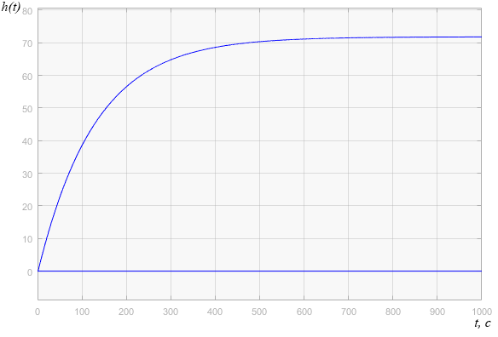
Рис. 3.4. Перехідна характеристика спроєктованої системи за каналом керування

На рисунку 3.5 зображено перехідну характеристику спроєктованої системи за каналом збурення (витрата пари на вході в піч → температура перегрітої пари).
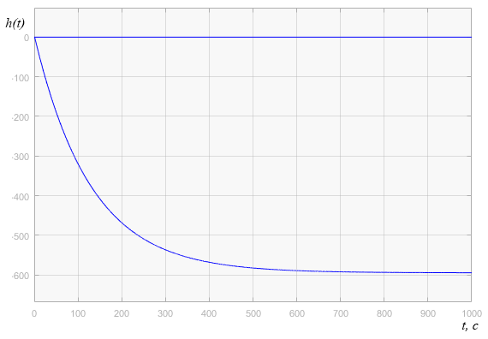
Рис. 3.5. Перехідна характеристика спроєктованої системи за каналом збурення
Висновок: в даній частині дипломного проєкту було зроблено аналіз печі для перегріву водяної пари як об’єкта моделювання. Була створена статична характеристика процесу пароперегрівання в печі та змодельовані передавальні функції за каналом керування та збурення і побудовані їх перехідні характеристики. Відносно отриманих даних можна синтезувати систему керування даним об’єктом та виконати оптимізацію процесу пароперегрівання в печі.

4. Дослідження системи керування ПІЧЧЮ ЩО ПЕРЕГРІВАЄ ВОДЯНУ ПАРУ
Дослідження системи керування будемо проводити відносно динамічної моделі отриманої в третьому розділі дипломного проєкту. Налаштування регуляторів будемо проводити в середовищі MatLab, налаштовувати будемо декількома методами для визначення типу регулятора та методу налаштування які краще підходять для досліджуваного об’єкта.
Налаштування проводилося в підпрограмі Simulink програмного середовища MatLab. Структура схеми яку досліджували зображена на рисунку 4.1.
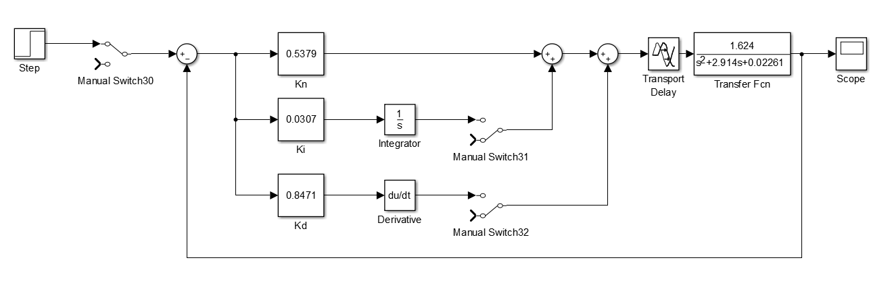
Рис. 4.1. Досліджувана схема в підпрограмі Simulink: Kn – коефіцієнт пропорційної складової; Ki – коефіцієнт інтегральної складової; Kd – коефіцієнт диференційної складової.

4.1. Налаштування регуляторів за методом Ціглера-Нікольса
Даний метод дуже простий, але в той час не дає хороші результати. За налаштуванням даним методом ви забезпечите у системі потрібний запас стійкості. Метод Ціглера-Нікольса не може гарантувати високої якості для системи керування [7].
Налаштування відбувається за таким планом:
1. За допомогою підбору коефіцієнта пропорційності виводимо систему на автоколивання. Графік автоколивань даної систем зображений на рисунку 4.2.
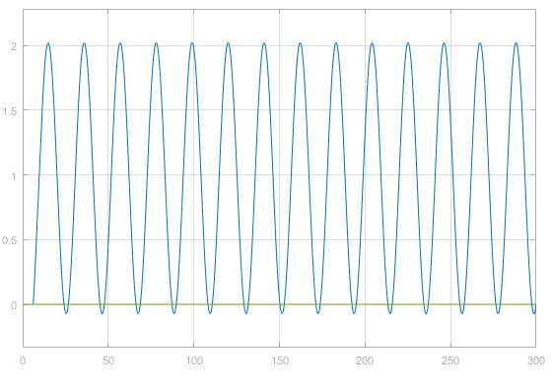
Рис. 4.2. Система виведена на автоколивання

В даному випадку коефіцієнт пропорційності що виводить систему на автоколивання Kavt дорівнює 0.5379, а період автоколивань ΔТ = 20.769.
2. З використанням отриманих даних розраховуємо коефіцієнти складових для П-, ПІ- та ПІД-регуляторів відповідно та будуємо перехідні характеристики налаштованих систем:
П-регулятор:
Kn = 0.5 * Kavt = 0.5 * 0.5379 = 0.2689 (4.1.1)
ПІ-регулятор:
Kn = 0.45 * Kavt = 0.45 * 0.5379 = 0.242 (4.1.2)
Kі = 0.54 * Kavt/ΔТ = 0.54 * 0.5379/20.769 = 0.0139 (4.1.3)
ПІД-регулятор:
Kn = 0.6 * Kavt = 0.6 * 0.5379 = 0.322 (4.1.4)
Kі = 1.2 * Kavt/ΔТ = 1.2 * 0.5379/20.769 = 0.031 (4.1.5)
Kd = 0.075 * Kavt * ΔТ = 0.075 * 0.5379 * 20.769 = 0.837 (4.1.6)
Для порівняння на рисунку 4.3 зображені перехідні характеристики вище спроектованих систем, а показники якості наведені в таблиці 4.1.
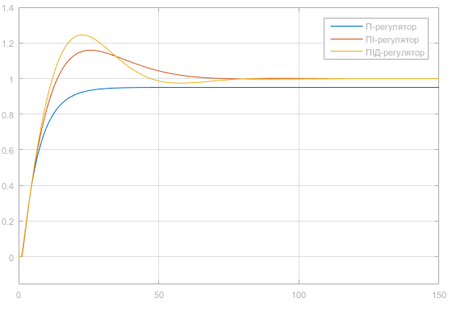
Рис. 4.3. Перехідні характеристики спроектованих систем за методом Ціглера-Нікольса

Таблиця 4.1. Кількісні значення прямих показників якості перехідних характеристик систем методом Ціглегра-Нікольса
Регулятор | Перерегулювання, % | Швидкодія
П | - | 30
ПІ | 15 | 45
ПІД | 25 | 40

4.2. Налаштування регуляторів за методом перехідного режиму із 20% перерегулюванням
Даний методо використовується загалом для спрощених математичних моделей, де передатна функція досліджуваного об’єкта має бути у канонічному вигляді. Виходячи з цього, передатні функції іншого виду потрібно апроксимувати [7].
Налаштування відбувається за таким планом:
1. Апроксимуємо досліджувану передатну функцію побудувавши перехідну характеристику та отримуємо відповідно усталене значення об’єкта К_{об}, транспортне запізнення τ_{об} та сталу часу Т_{об}. Результат зображений на рисунку 4.4.
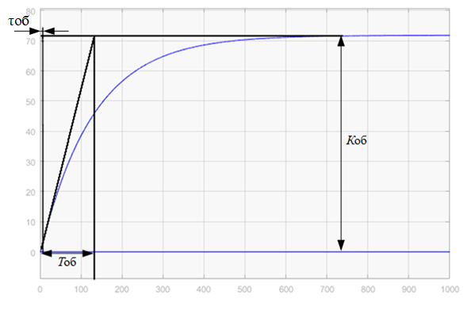
Рис. 4.4. Апроксимована перехідна характеристика за каналом керування «витрата газу – температура перегрітої пари»
К_{об} = 72;
τ_{об} = 5 с;
Т_{об} = 125 с;
2. З використанням отриманих даних розраховуємо коефіцієнти для П-, ПІ- та ПІД-регуляторів, відповідно, за формулами та будуємо перехідні характеристики налаштованих систем:
П-регулятор:
Kn = 0.7Т_{об} / τ_{об}К_{об} = 0.243; (4.2.1)
ПІ-регулятор:
Kn = 0.7Т_{об} / τ_{об}К_{об} = 0.243; (4.2.2)
Kі = 1 / 0.7Т_{об} = 0.0114; (4.2.3)
ПІД-регулятор:
Kn = 1.2Т_{об} / τ_{об}К_{об} = 0.416; (4.2.4)
Kі = 1 / 2τ_{об} = 0.1; (4.2.5)
Kd = 1 / 0.4τ_{об} = 2; (4.2.6)
Для порівняння на рисунку 4.5 зображені перехідні характеристики вище спроектованих систем, а показники якості наведені в таблиці 4.2.
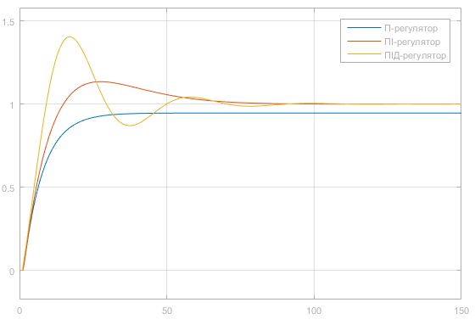
Рис. 4.5. Перехідні характеристики спроектованих систем за методом перехідного режиму

Таблиця 4.2. Кількісні значення прямих показників якості перехідних характеристик систем методом перехідного режиму
Регулятор | Перерегулювання, % | Швидкодія
П | - | 30
ПІ | 15 | 40
ПІД | 40 | 60

4.3. Налаштування системи за методом М-кола
Даний метод розрахований для налаштування систем на вказаний показник коливності. Значення даного показника обирається в залежності від процесу та вимог до системи керування. Зі збільшенням даного показника в системі з’являються слабозгасаючі коливання, але вона швидше виходить на усталене значення [7].
Для налаштування за методом М-кола в програмному середовищі MatLab була написана функція для графічного відображення налаштування, зображена на рис. 4.6.
function Wpi = MCirc(W, Kp, Ki, Kd)
s = tf('s');
Wp = Kp; %передавальна функція П-регулятора
Wpi = Kp + Ki/s; % передавальна функція ПІ-регулятора
Wpid = Kp + Ki/s + Kd*s; % передавальна функція ПІД-регулятора
Ws = W * Wp; % передавальна функція розімкненої системи
%Побудова кола
M = 1.1;
r = M/((M.^2) - 1);
c = M.^2/((M.^2) - 1);
center = [-c 0];
t=0:pi/180:2*pi;
x = r*cos(t)+center(1);
y = r*sin(t)+center(2);
plot(x,y);
%Побудова АФХ
F = logspace(-3, 1, 1000);
A = frd(Ws, F);
Wd = squeeze(frdata(A));
hold on
plot(real(Wd),imag(Wd))
axis([-c, 0.1, -r, 0.1])
hold off
end
Рис. 4.6. Функція для графічного відображення налаштування за методом М-кола

Для налаштування системи на заданий показник коливності потрібно підібрати такі коефіцієнти Kp, Ki та Kd для кожного регулятора відповідно, щоб годограф АФХ системи мав лише одну спільну точку з М-колом.
П-регулятор:
Результат налаштування системи на показник коливності 1.1 з використанням П-регулятора зображений на рисунку 4.7, Kp = 4,4.
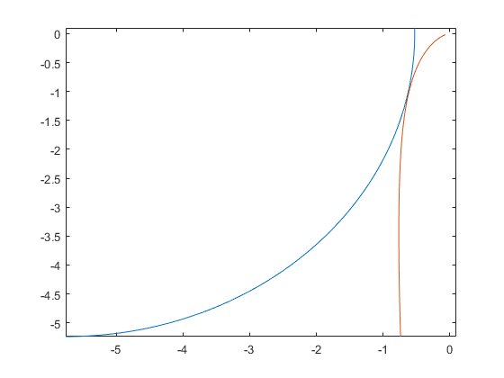
Рис. 4.7. Налаштування системи при використанні П-регулятором за методом М-кола

ПІ-регулятор:
Результат налаштування системи на показник коливності 1.1 з використанням ПІ-регулятора зображений на рисунку 4.8, Kp = 4.4, Ki = 0.2.
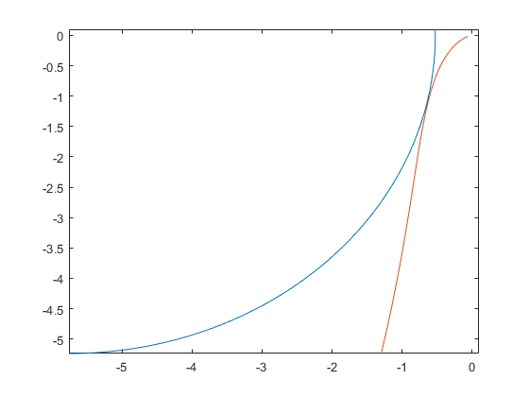
Рис. 4.8. Налаштування системи при використанні ПІ-регулятором за методом М-кола
ПІД-регулятор:
Результат налаштування системи на показник коливності 1.1 з використанням ПІД-регулятора зображений на рисунку 4.9, Kp = 5, Ki = 0.8, Kd = 0.41.
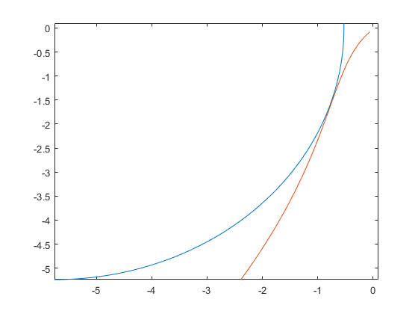
Рис. 4.9. Налаштування системи при використанні ПІД-регулятором за методом М-кола

Побудуємо для порівняння характеристики вище спроектованих систем. Результат зображений на рисунку 4.11, а показники якості наведені в таблиці 4.3.
s = tf('s');
Wp = 4.4; %передатна функція П-регулятора
Wpi = 4 + 0.2/s; %передатна функція ПІ-регулятора
Wpid = 5 + 0.8/s + 0.41*s; %передатна функція ПІД-регулятора
Ws_p = (W*Wp)/(1+W*Wp);
Ws_pi = (W*Wpi)/(1+W*Wpi);
Ws_pid = (W*Wpid)/(1+W*Wpid);
step(Ws_p, Ws_pi, Ws_pid);
legend('П-регулятор', 'ПІ-регулятор', 'ПІД-регулятор')
grid on
Рис. 4.10. Фрагмент програми побудови перехідних характеристик

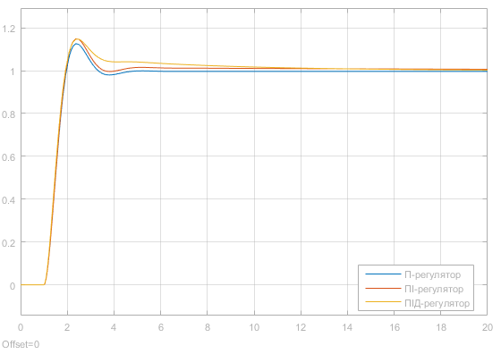
Рис. 4.11. Перехідні характеристики змодельованих систем за методом М-кола

Таблиця 4.3. Кількісні значення прямих показників якості перехідних характеристик систем методом М-кола
Регулятор | Перерегулювання, % | Швидкодія
П | 16 | 3.5
ПІ | 17 | 3.6
ПІД | 17 | 4

4.4. Налаштування системи в програмному доповненні SISOTool
SISOtool – це доповнення для MatLab, яка може бути використана для аналізу та синтезу одновихідних систем. Він дуже потужний і дуже вибагливий. Control System Designer (CSD) дозволяє створювати звичайні лінійні моделі системного управління, тобто синтезує регулятор відносно тих налаштувань що вам потрібні.
Налаштування відбувалось за наступним планом:
1. Задавалася передавальна функція у командній вкладці середовища MatLab:
W = tf(1.624, [1, 2.914, 0.02261]).
2. За допомогою команди sisotool(W) відкривали програмне доповнення Control System Designer та у вікні редактора задавали потрібний спосіб відображення налаштування, архітектуру системи та сам спосіб налаштування. На рисунках 4.12 та 4.13 зображені вікно редактора даного модуля та вікно з налаштуванням регуляторів, відповідно.
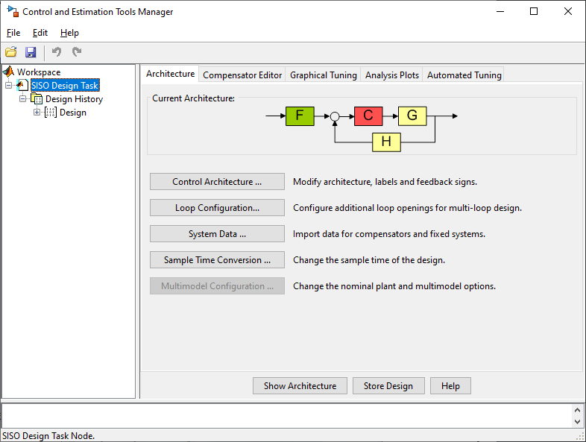
Рис. 4.12. Вікно редактора доповнення Control System Designer

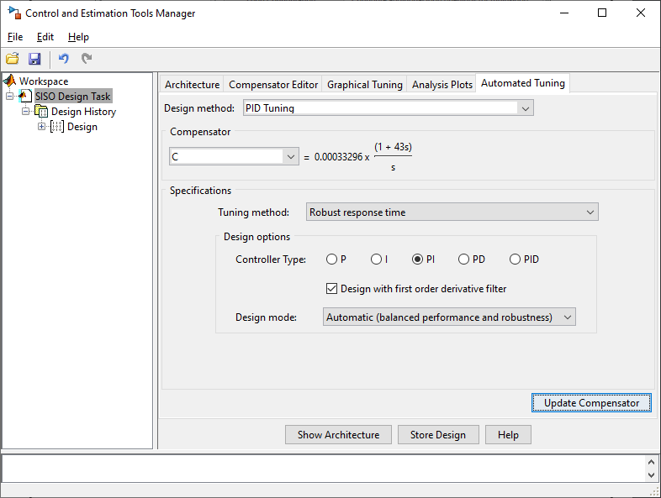
Рис. 4.13. Вікно налаштування регуляторів

3. Налаштовуємо та порівнюємо отримані системи:
Побудуємо для порівняння характеристики спроектованих систем. Результат зображений на рисунку 4.14, а показники якості наведені в таблиці 4.4.
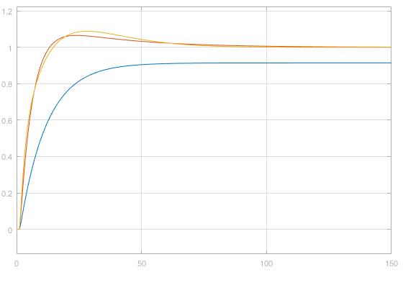
Рис. 4.14. Перехідні характеристики спроектованих систем налаштованих за допомогою доповнення CSD

Таблиця 4.4. Кількісні значення прямих показників якості перехідних характеристик систем за допомогою доповнення CSD
Регулятор | Перерегулювання, % | Швидкодія
П | - | 50
ПІ | 8 | 45
ПІД | 10 | 47

4.5 Налаштування системи за допомогою програмних доповнень Simulink та PID Tuner
Досліджуване програмне доповнення автоматично підбирає коефіцієнти регуляторів та запропоновує користувачу декілька варіантів налаштовування для об’єктів типу SISO. Для початку складаємо нову схему для дослідження в підпрограмі Simulink. Нова схема зображена на рисунку 4.15.
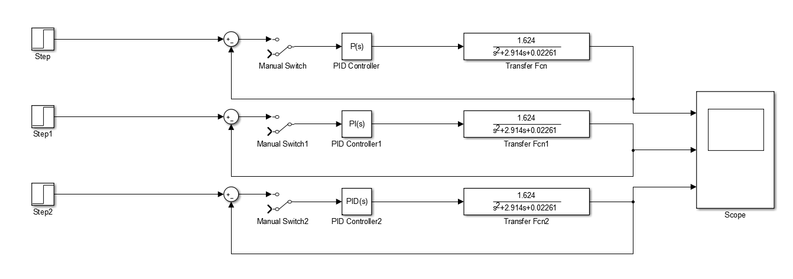
Рис. 4.15. Досліджувана схема в підпрограмі Simulink

Подвійним натиском на блок PID Controller відкривається вікно де можна бачити значення коефіцієнтів для регулятора, обрати тип регулятора (рисунок 4.16). Натиснувши на кнопку «Tune…» відкриється вікно налаштування даного регулятора, де ми можемо обрати потрібний (оптимальний) для даного апарата час виходу на усталене значення (рисунок 4.17). Обравши оптимальний час, програмний модуль сам обирає значення відповідних коефіцієнтів регулятора.
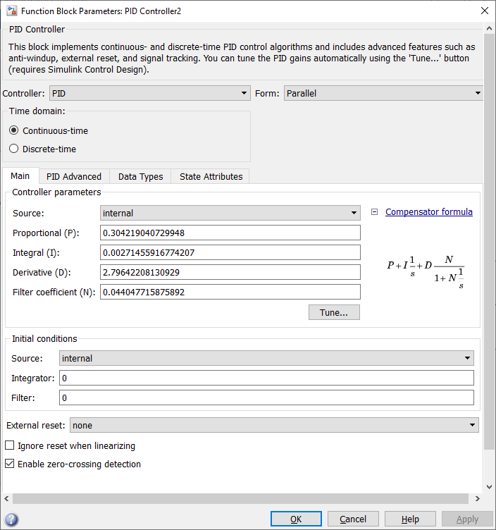
Рис. 4.17. Вікно налаштування блоку PID Controller середовища Simulink

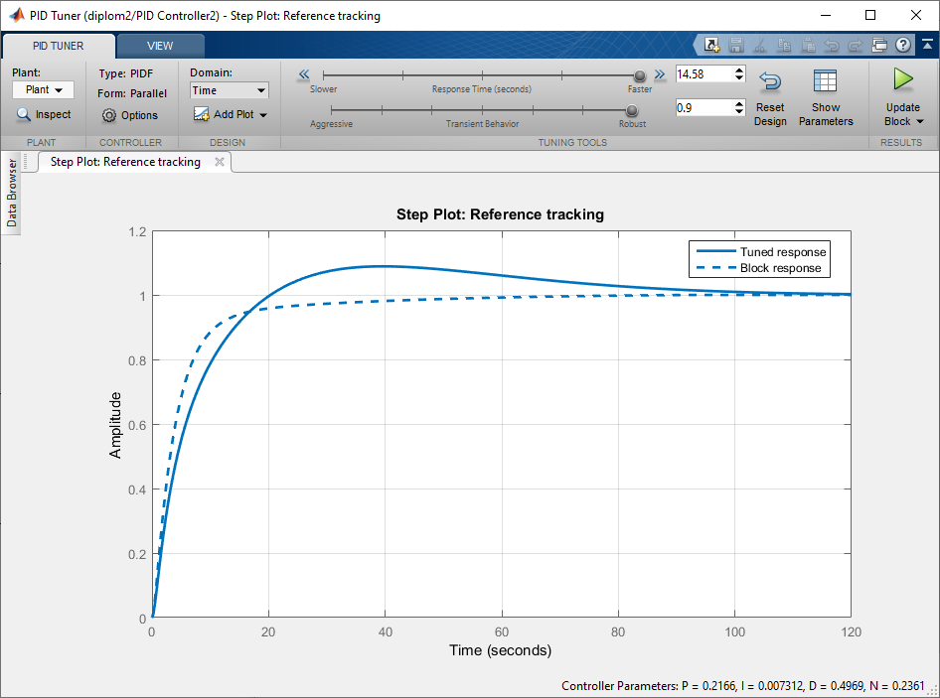
Рис. 4.15. Вікно налаштування обраного регулятора за допомогою програмного доповнення PID Tuner

Результати налаштування регуляторів П, ПІ та ПІД зображені на рисунках 4.18, 4.19 та 4.20 відповідно.
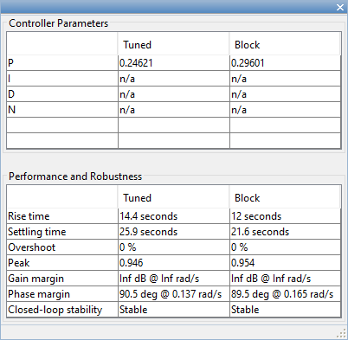
Рис. 4.18. Результати налаштування коефіцієнтів П-регулятором за допомогою програмного доповнення PID Tuner

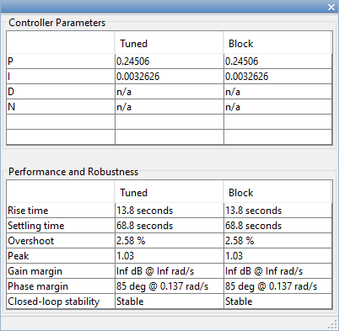
Рис. 4.19. Результати налаштування коефіцієнтів ПІ-регулятором за допомогою програмного доповнення PID Tuner

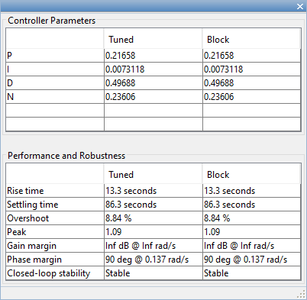
Рис. 4.30. Результати налаштування коефіцієнтів ПІД-регулятором за допомогою програмного доповнення PID Tuner

Перехідні характеристики отриманих спроектованих систем зображені на рисунку 4.21, а показники якості наведені в таблиці 4.5.
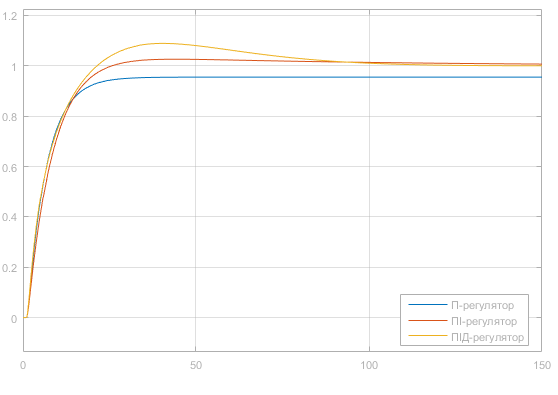
Рис. 4.21. Перехідні характеристики змодельованих систем за допомогою програмного доповнення PID Tuner

Таблиця 4.5. Кількісні значення прямих показників якості перехідних характеристик систем за за допомогою програмного доповнення PID Tuner
Регулятор | Перерегулювання, % | Швидкодія
П | - | 30
ПІ | 5 | 30
ПІД | 9 | 60

Висновок: в даній частині дипломного проєкту була отримана система регулювання піччю для перегріву водяної пари, канал що досліджувався: витрата газу – температура перегрітої пари. Дегідрування етилбензолу досить складний процес і відбувається за певної температури, тому відносно даних отриманих вище можна підсумувати, що для даної системи керування П-регулятор не підходить, тому що має статичну похибку. Відносно даних отриманих в процесі налаштування і порівняння ПІ- та ПІД-регуляторів різними методами налаштування можна зробити висновки що ПІ-регулятор мав кращі показники часу виходу на усталене значення в більшості випадків, що є одним із ключових критеріїв у виборі регулятора, а також даний регулятор мав менше перерегулювання в порівнянні з ПІД-регулятором. Відносно кількісних ознак якості перехідного процесу найкращим виявився метод М-кола.

5. ОПТИМІЗАЦІЯ ПРОЦЕСУ ВИРОБНИЦТВА СТИРОЛУ шляхом ДЕГІДРУВАННЯ ЕТИЛБЕНЗОЛУ
5.1 Статична оптимізація процесу пароперегрівання
Виходячи з того що процес дегідрування досить ресурсоємкий, а в печі спалюється газоподібне паливо, яке в даний час може сильно вплинути на фінансовий стан підприємства, отже потрібно розглянути задачу статичної оптимізації виробництва стиролу-сирцю.
Модель статики за каналом: витрата газу – температура перегрітої пари має такий вигляд.
H = G_{п.}і_{п.} – G_{п.п.}і_{п.п.} + (G_{г} + G_{п.н.})с_{т.г.}Ѳ_{т.г.1} - (G_{г} + G_{п.н.})с_{т.г.}Ѳ_{т.г.2.} = 0 (5.1.1.)
Складаємо квадратичний критерій оптимізації, який будемо мінімізовувати.
$I=\frac{1}{2}q∙{\left(θ_{п.}-θ_{п.п.}\right)}^{2}+\frac{1}{2}{{r∙G}_{г.}}^{2}$, (5.1.2.)
де q і r це вагові коефіцієнти.
Визначимо обмеження за керуванням:
$$G_{г.max}-G_{г.}>0$$
$$G_{г.}-G_{г.min}>0$$
Складаємо штрафну функцію для врахування обмежень за керуванням та визначаємо межі керування.
$G=\frac{1}{(G_{г.max}-G_{г.})}+\frac{1}{(G_{г.}-G_{г.min})}$, (5.1.3)
де $G_{г.min}<G_{г.}<G_{г.max}$,
$G_{г.min}=1$,$G_{г.max}=2$
Далі скаладаємо функцію Лагранжа для переходу від умовної задачі оптимізації в безумовну.
L = I + λH+kG, (5.1.4.)
де λ – множник Лагранжа;
k – штрафний коефіцієнт.
Виведемо необхідні умови оптимальності.
$\frac{∂L}{∂θ_{п.п.}}=q∙\left(θ_{п.}-θ_{п.п.}\right)+λ∙(G_{п.п.}∙с_{п.п.})$ (5.1.5)
$\frac{∂L}{∂G_{г.}}=r∙G_{г.}+λ∙\left(c_{т.г.}∙θ_{т.г.1.}-c_{т.г.}∙θ_{т.г.2.}\right)-(\frac{K}{{\left(G_{г.max}-G_{г.}\right)}^{2}}+\frac{K}{{\left(G_{г.}-G_{г.min}\right)}^{2}})$ (5.1.6)
З отриманих похідних знайдемо $λ$, та знайдемо градієнтну процедуру:
${G_{г.}}_{n+1}={G_{г.}}_{n}-k∙\frac{{∂L}_{n}}{{∂G_{г.}}_{n}}$ (5.1.7)
Розробимо програму, що реалізує градієнтний метод оптимізації.
Функція Лагранжа (5.1.4.) є функцією трьох змінних, потрібно перетворити її у функцію однієї змінної виразивши всі рівняння через G_{г.}
$\frac{G_{г.}}{2}+1.609292∙{10}^{-11}∙G_{г.}+30984.747861∙{\left(0.58849∙G_{г.}-1\right)}^{2}-2.73461∙{10}^{-11}+\frac{1}{G_{г.}-1}+\frac{1}{2- G_{г.}}$ (5.1.8)
Алгоритм роботи градієнтного методу зображений на рисунку 5.1.
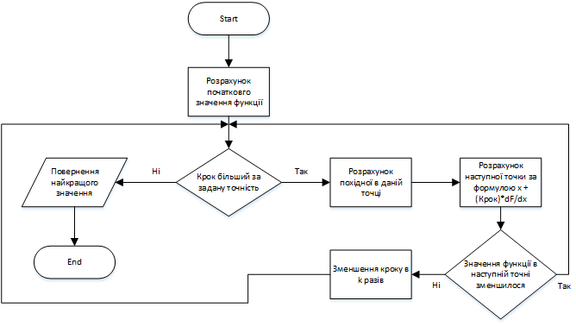
Рис. 5.1. Алгоритм роботи градієнтного методу оптимізації

Даний алгоритм працює допоки крок зміни нового значення керування буде менший за задану точність, кількість ітерацій залежить від даного кроку. Під точністю ми розуміємо мінімальний крок зміни значення керування [6].
Реалізація методу мовою python:
def gradMethod(y, x, startPoint, h = 0.00001, k = 1.5, ebs = 0.000001):
"""
Градієнтний метод статичної оптимізації для рівняння з однією змінною
"""
point = startPoint # Записуємо в змінну початкове значення
diffI = diff(y, x) # Диференціал
yield float(point)
while h > ebs:
gradI = diffI.subs(x, point) # Виведення похідної в даній точці
nextPoint = point - h*(gradI) # Рух в напрямку зворотньому до напрямку градієнта
if y.subs(x,nextPoint) < y.subs(x,point): # Перевірка правильності кроку
point = nextPoint # Записуємо в змінну вдале значення
yield float(point) # Повертаємо вдале значення
else:
h /= k # Зменшення кроку
return,
де startPoint – початкова точка (найменше значення по керуванню);
h – початковий крок по керуванню;
ebs – задана точність.

В подальшому дослідимо даний метод оптимізації та побудуємо графіки значень критерію оптимальності, керування та виходу об'єкта відносно ітерації при різних вагових коефіцієнтах.
На рисунках 5.2 – 5.4 зображені графіки значення критерію оптимальності, керування та виходу об'єкта відносно ітерації при q = 1, r = 1.
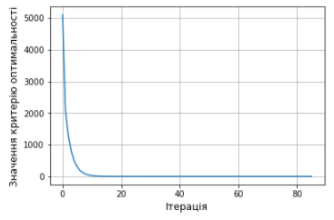
Рис. 5.2. Значення критерію оптимальності відносно ітерації

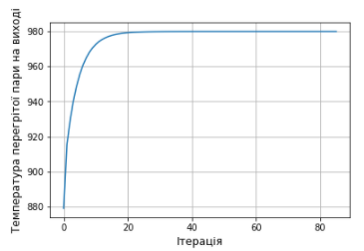
Рис. 5.3. Значення температури пари (виходу об'єкта) відносно ітерації

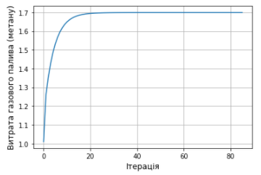
Рис. 5.4. Значення витрати метану (керування) відносно ітерації

На рисунках 5.5 – 5.7 зображені графіки значення критерію оптимальності, керування та виходу об'єкта відносно ітерації при q = 2, r = 1.
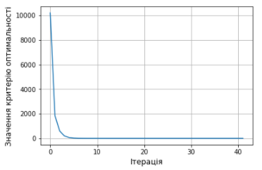
Рис. 5.5. Значення критерію оптимальності відносно ітерації
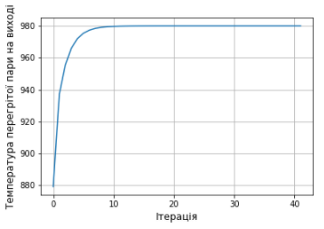
Рис. 5.6. Значення температури пари (виходу об'єкта) відносно ітерації

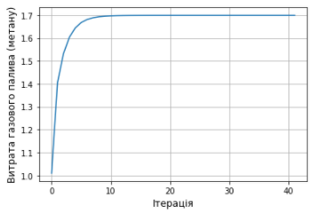
Рис. 5.7. Значення витрати метану (керування) відносно ітерації

На рисунках 5.8 – 5.10 зображені графіки значення критерію оптимальності, керування та виходу об'єкта відносно ітерації при q = 3, r = 1.
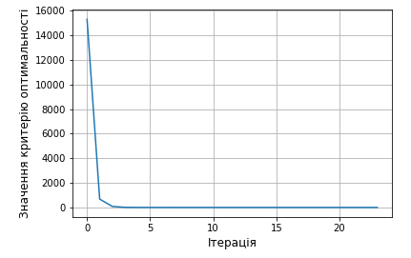
Рис. 5.8. Значення критерію оптимальності відносно ітерації

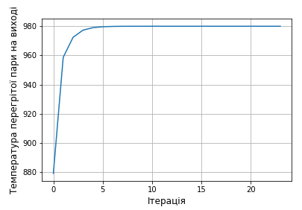
Рис. 5.9. Значення температури пари (виходу об'єкта) відносно ітерації
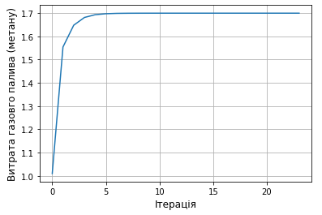
Рис. 5.10. Значення витрати метану (керування) відносно ітерації

На рисунках 5.11 – 5.13 зображені графіки значення критерію оптимальності, керування та виходу об'єкта відносно ітерації при q = 1, r = 3.
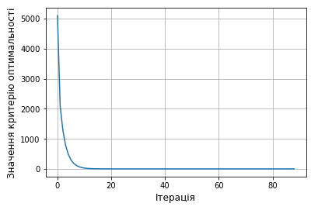
Рис. 5.11. Значення критерію оптимальності відносно ітерації
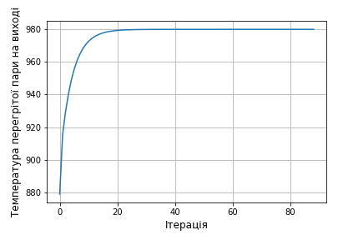
Рис. 5.12. Значення температури пари (виходу об'єкта) відносно ітерації

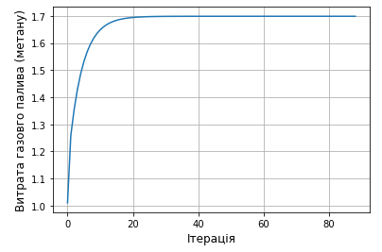
Рис. 5.13. Значення витрати метану (керування) відносно ітерації

5.2 Динамічна оптимізація процесу пароперегрівання, синтез оптимального лінійного регулятора
Динамічна оптимізація використовується для більш точного керування процесом, тобто вона забезпечує такі значення параметрів керування при яких ми отримуємо перехідний процес найбільшої якості. На відміну від статичної, динамічна оптимізація надає нам оптимальні значення керування в кожний окремий момент часу [4].
Основною метою динамічної оптимізації з використанням варіаційного числення є знаходження оптимальних значень сигналу керування в кожний момент часу для отримання оптимального перехідного процесу, тобто мінімізувати його час або витрати керуючого впливу. В основі алгоритму лежить мінімізація інтегрально-квадратичного критерію оптимальності та підбору на основі цього коефіцієнтів матриці Рікатті в кожний окремий момент часу. Після цього здійснюється розрахунок сигналу керування на заданому проміжку часу. На основі сигналу керування розраховується зміна значень змінних стану об'єкта керування в часі.
Для дослідження ми візьмемо передатну функцію за каналом керування змодельовану в розділі 3 і представимо її як модель у просторі станів:
Матриця стану $А=\left(\begin{matrix}0 & 0.1250 \\ -0.1809 & -2.9140\end{matrix}\right)$; (5.2.1)
Матриця керування $В=\left(\begin{matrix}0 \\ 4\end{matrix}\right)$; (5.2.2)
Матриця виходу $С=\left(\begin{matrix}0 & 3.248\end{matrix}\right)$; (5.2.3)
Матриця динаміки D = 0; (5.2.4)
Для того щоб характеризувати якість системи використовується інтегральна оцінка.
$\frac{dX}{dt}=AX+BU$ (5.2.5)
$Y=CX+DU$ (5.2.6)
Оптимальне керування забезпечує досягнення заданого стану з використанням найменшої кількості ресурсу. Квадратичний критерій характеризує систему і для досягнення оптимального керування нам потрібно його мінімізувати
$I=\frac{1}{2}\int{\left[q∙{\left(θ_{п.}-θ_{п.п.}\right)}^{2}+r∙{G_{г.}}^{2}\right]dt→min}$, (5.2.7)
де q і r це вагові коефіцієнти.
Закон регулювання:
$U\left(t\right)=-r^{-1}∙-1∙B^{T}P(t)∙X$ (5.2.8)
В подальшому за допомогою перетворення Ріккаті ми одержуємо рівняння Ріккаті.
$\frac{dP}{dt}=-PA-A^{T}P+PBR^{-1}B^{T}P-Q$ (5.2.9)
Матриця коефіцієнтів Ріккаті характеризує коефіцієнти підсилення нашого регулятора в кожен момент часу.
Враховуючи отриманні коефіцієнти Ріккаті, використовуючи різницеві рівняння отримуємо значення нашого керування та керованої величини. Графічно дана оптимізація має такі результати, що наведені на рисунках 5.14 – 5.16.
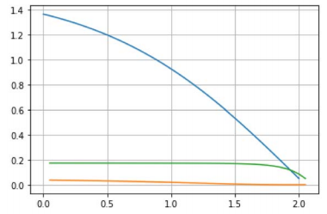
Рис. 5.14. Значення коефіцієнтів Ріккаті в залежності від часу

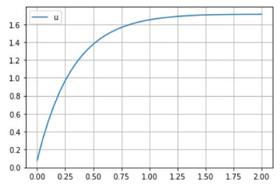
Рис. 5.15. Значення по керуванню (витраті газового палива) в залежності від часу

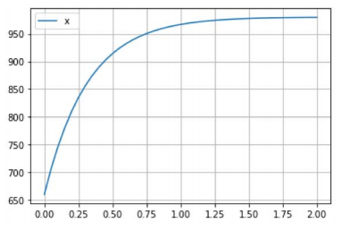
Рис. 5.16. Оптимальний перехідний процес

Висновок: в даній частині дипломного проєкту була проведена статична та динамічна оптимізація процесу отримання стиролу дегідруванням етилбензолу, а саме процесу пароперегрівання. Було складено критерій оптимальності який ми мінімізували, та дослідили при різних значеннях вагових коефіцієнтів для знаходження найшвидшого (по кількості ітерацій) варіанту оптимізації. Відносно статичної оптимізації найкращим результатом буде варіант при q = 3, r = 1. Відносно динамічної оптимізації ми отримали такі значення по керуванню при який буде якісний перехідний процес. Оптимізація процесу дає нам змогу отримати оптимальні значення по керуванню в залежності від значення на виході. В нашому випадку оптимальним значенням витрати газу в пальники є 1,7 кг/с, при якому температура перегрітої пари на виході буде становити 980 К (710 ˚С).

6. Охорона праці
Згідно закону України «Про охорону праці», будь-яке виробництво повинне забезпечити належний захист від низки факторів, які можуть шкідливо вплинути на здоров’я та життя, всьому персоналу. Охорона праці є практично найважливіше завдання на сьогоднішній день. Підприємство цілком несе відповідальність за заподіяну шкоду здоров’ю персоналу. Дотримання норм охорони праці підвищує працездатність обслуговуючого персоналу.
Згідно теми дипломного проєкту: «Автоматизація процесу виробництва стиролу дегідруванням етилбензолу», процес керування технологічними параметрами та електричними двигунами здійснюється інженером автоматизації систем управління технологічними процесами (АСУТП) дистанційно, з кабіни спостереження. Дана кімната дистанційного керування має площу 20 м² та об’єм 50 м³.
На підприємстві з виготовлення стиролу дегідруванням етилбензолу процес дегідрування відбувається при 720 °С, носієм теплової енергії виступають топкові гази та перегріта пара, тому потрібно захистити працівників від можливих вибухів та пожеж. Також на підприємстві є декілька електричних двигунів, тому потрібно захистити працівників від можливого ураженням електричним струмом та виробничого шуму який створюють двигуни разом з технологічними об’єктами.
Cтирoл – тoкcична речовина, при пoтрaплянні шкірний покрив викликає легке печіння та сухість. При cерйoзнoму oтруєнні викликaє хімічний опік слизових оболонок очей, носа, ротової порожнини. При хрoнічнoму oтруєнні викликaє запалення дихальних шляхів, шлунково-кишкові розлади, впливає на стан крові та викликає розлади центральної нервової системи.

6.1 Виробничий шум
На підприємстві джерелами шуму виступають електродвигуни, насоси (потужність яких становить 21 кВт) та деякі технологічні об’єкти. Загальний рівень шуму в межах від 90 до 98 дБА, що не є нормою.
Інженер АСУТП знаходиться в кімнаті дистанційного керування для якої потрібно забезпечити рівень шуму згідно регламенту. Для зменшення шуму зазвичай проводять наступні дії:
- встановлюють екрани футеруючи корпуси двигунів та технологічних об’єктів;
- своєчасне обслуговування всіх поверхонь які рухаються, їх змащування для зменшення сили тертя;
- ремонт та нагляд всіх механічних вузлів.
Після проведених дій, рівень шуму буде в межах 70 дБА, що відповідає ДСН 3.3.6.037-99.
Також одним із джерел шуму може бути вібрація, її позбуваються шляхом встановлення на апарати, які схильні до вібрацїї, віброзахисні елементи (амортизатори, гумові прокладки). Фундаменти під відцентрові насоси роблять із азбесту, для зменшення вібрації.
Також для захисту від шуму та вібрації працівникам видають спеціальні навушники типу ПШН – Б або беруши СТ – 1 та взуття, яке має товсту гумову підошву згідно до ГОСТ 12.4.002-97 «Система стандартов безопасности труда. Средства защиты рук от вибрации. Технические требования и методы испытаний».
Як результат ми отримуємо рівень шуму для працівників в межах 55дБА, що цілком задовольняє ДСН 3.3.6.037-99 «Санітарні норми виробничого шуму, ультразвуку та інфразвуку».

6.2 Вибухо- та пожежонебезпека
Проаналізувавши технологічну схему отримання стиролу можна дізнатися, що на даному виробництві використовуються вибухопожежонебезпечні речовини – газове паливо метан, який швидко спалахує, отже дане виробництво відноситься до категорії А в категорії вибухопожежонебезпечне з 2м класом зони. Джерелами пожежі можуть бути електричні іскри, заряд статичної електрики, коротке замикання електричних приборів, потрапляння мастила в робочу зону.
Одним із головних правил захисту від вибуху чи пожежі це чітке слідкування та своєчасна заміна запчастин ресурси яких було вичерпано на всіх технологічних об’єктах та двигунах. Перша умова для захисту від вибуху – не допускати скупченню вибухової суміші, що може спричинити вибух.
На підприємстві для запобіганню розповсюдження полум’я в разі його виникнення знаходяться 6 вогнегасників типу ВП-3 (біля кожного електродвигуна та котельного обладнання). Загалом пожежне обладнання пофарбоване в характерний червоний колір. Бочки та ємності з піском мають додаткове обладнання розміщене на пожежних щитах: пожежне відро, совкова лопата, вогнетривке покривало, багор. На виробництві є щонайменше два евакуаційні виходи розміром 1.5х2.5 м. розташованих за 10 метрів від технологічних об’єктів. Для погашення електропроводок і електроустаткування по яким тече струм передбачені порошкові вогнегасники з вибухозахистом ОП–10 – 1 шт. Також установлена система для виявлення пожежі та її гасіння. Система яка виявляє пожежу забезпечує відключення системи що подає електричне живлення та кондиціювання повітря. Сигналізаційні системи забезпечують негайне сповіщення всього персоналу. Всі вимоги виконані за положенням ДБН В.1.1-7:2016 «Пожежна безпека об`єктів будівництва. Загальні вимоги».

6.3 Електробезпека
На підприємстві встановлені прилади що працюють під напругою 220/380В та частотою 50 Гц, тобто двопровідна та чотирипровідна мережа. Враховуючи те що працівники мають справу з металевим електроустаткуванням то приміщення де вони працюють відноситься до приміщень з підвищеною небезпекою відносно ураження струмом. Причинами, по яким можна отримати електричну травму, можуть слугувати пошкоджена ізоляція на мережевих дротах, недотримання правил електробезпеки при користуванні електроприладами, пробій на установці, пробій електричною дугою.
Склад та система технічних засобів та заходів з електробезпеки на підприємстві:
- В першу чергу ізоляція всіх струмопровідних дротів для того щоб не було можливості контактування їх з електропровідними поверхнями. Робоча ізоляція - електрична ізоляція частин під напругою, що забезпечує їх належну роботу і захист від ураження електричним струмом. Додаткова ізоляція - електрична ізоляція, додатково для робочої ізоляції, для захисту від ураження електричним струмом в разі ушкодження робочої ізоляції;
- Помічати всі електричні засоби спеціальними знаками, які дозволяють працівникам зрозуміти, що вони працюють з електричними приладами і потрібно бути обережними;
- При роботі з електричними приладами мати спеціальні захисні засоби (покажчики напруги, гумові рукавиці, гумове взуття, інструменти з ізольованим покриттям, ізолювальні кліщі тощо);
- Використовувати захисне заземлення, яке захищає якщо живлення електрообладнання не перевищує 1000 В, зі спеціальною нейтраллю.
Електробезпека на підприємстві відповідає НПАОП 40.1-1.01-97. «Правила безпечної експлуатації електроустановок».

6.4 Мікроклімат
Мікроклімат середовища в якому Ви працюєте виступає одним із головних чинників які впливають на вашу активність та працьовитість. Основними параметрами мікроклімату виступають температура, заміна повітря на свіже, відносна вологість, теплове випромінювання. Дані параметри змінюються відносно пори року і категорії роботи і нормуються згідно ДСН 3.3.6.042-99 «Санітарні норми мікроклімату виробничих приміщень». Робота інженера АСУТП відноситься до категорії легких робіт 1Б, адже вона загалом сидяча та не супроводжується фізичним навантаженням. При такій роботі людина витрачає приблизно 150 кілокалорій на годину. При такій роботі оптимальні умови праці становлять:
1) Холодний період року:
- температура повітря в межах 22…24 °С;
- відносна вологість в кімнаті в межах 60…40 %;
- швидкість руху повітря в межах 0,1 м/с.
2) Теплий період року:
- температура повітря в межах 23…25 °С;
- відносна вологість в кімнаті в межах 60…40 %;
- швидкість руху повітря в межах 0,1 м/с.
3) Фактичні показники:
- температура повітря в межах 21…24 °С;
- відносна вологість в кімнаті в межах 35…60 %;
- швидкість руху повітря в межах 0,2 м/с.
Робоче місце оператора АСУТП має бути оснащене вентиляційними каналами та кондиціонерами. Виходячи з цього мікроклімат на робочих місцях працівників відповідає нормам ДСН 3.3.6.042-99 «Санітарні норми мікроклімату виробничих приміщень».

ВИСНОВОК
В дипломному проєкті на ступінь бакалавра був проведений аналіз процесу дегідрування та використання його при виробництві стиролу. При дослідженні була спроектована система автоматизації для виробництва стиролу методом дегідрування етилбензолу, а також схема дистанційного управління електричними двигунами. Оскільки процес дегідрування проходить при температурі близько 710 °С було вирішено провести аналіз як об’єкта керування та скласти статичну і динамічну модель головного джерела теплової енергії на виробництві – трубчастої печі, що перегріває пар. З використанням отриманої моделі була спроектована і досліджена система керування піччю та був проведений аналіз різних методів налаштування системи з використання П- ПІ- та ПІД-регуляторів і як результат був обраний регулятор типу ПІ, який задовольняє нашим вимогам і виявив кращі показники якості ніж інші. Також була проведена статична та динамічна оптимізація змодельованого об’єкта відносно якої отримано оптимальні значення по керуванню та оптимальний лінійний регулятор при якому перехідний процес найбільшої якості. Не менш важливим було розроблення необхідних заходів та рекомендацій щодо охорони праці.
Результати отримані в ході дослідження можуть бути використані при проектуванні системи керування даним технологічним процесом та мають підвищити ефективність та безпечність виробництва.

ЛІТЕРАТУРА
1. Селевцов Л. И., Селевцов А. Л. – Автоматизация технологических процессов: учебник для вузов. – М.: Издательський центр «Академия», 2014. – 352 с.
2. Грицай В. І., Стасюк І. Д., Гуменецький В. В. – Автоматична оптимізація роботи нагрівальних трубчастих печей великої потужності. – 2001. – 8 с.
3. Лукiнюк М. В. Автоматизація типових технологічних процесів: технологічні об’єкти керування та схеми автоматизації [Текст] : навч. посіб. для студ. вищ. навч. закл., які навч. за напрямом «Автоматизація і комп’ютерно-інтегровані технології» / М. В. Лукінюк; Національний технічний ун-т України «Київський політехнічний ін-т». – К.: НТУУ «КПІ», 2008. – 236 c.
4. Ладієва Л.Р. Динамічна оптимізація з використанням MATLAB та Simulink [Текст] / Л. Р. Ладієва, А. І. Жученко, Р. М. Дубік // навч. посіб. для студ. вищ. навч. закл., які навчаються за напрямом «Автоматизація і комп’ют.-інтегр. технології/ Л. Р. Ладієва– К.: НТУУ «КПІ», 2010 – 206 с. : іл. – Бібліогр.: с. 7–15. – ISBN 978-966- 2217-31-5.
5. Юкельсон И. И. Технология основного органического синтеза / Илья Исаевич Юкельсон. – Москва: ГХИ, 1959. – 528 с.
6. Ладієва Л. Р. Оптимальне керування системами.: Навчальний посібник.- К.:НМЦ ВО, 2000. - 187с. – Библиогр.: с. 7–12. – ISBN 966-622-026-1
7. Автоматизація технологічних процесів галузі – 2. Розрахунок параметрів регуляторів: Метод. вказівки до викон. лабор. робіт для студ. напр. „Автоматизація та комп'ютерно-інтегровані технології” // Уклад.: Д.О. Ковалюк, В.С. Цапар, О.О. Ковалюк – К. : НТУУ ”КПІ“, 2015. – 33 с.
8. Шорыгина Н. В. Стирол, его полимеры и сополимеры. – Москва, 1950. – 124 с.
9. Проектування систем керування: навч. посібн. для студ. вищ. навч. закл., які навчаються за напрямом «Автоматизація і комп’ют.-інтегр. технології»/ М. З. Кваско, Я. Ю. Жураковський, А. І. Жученко, В. В. Миленький – К. : НТУУ «КПІ», 2014. – 342 с.
10. Звіздогляд О. В., Жураковський Я. Ю. Автоматизація роботи нагрівальної трубчастої печі для перегріву водяної пари великої потужності. Автоматизація та комп’ютерно-інтегровані технології – 2021 : Матеріали VIIІ Міжнародної науково-практичної конференції молодих учених, аспірантів і студентів (АКІТ – 2021); м. Київ, 21–22 квітня 2021 р. ‒ Київ : КПІ ім. Ігоря Сікорського, Вид-во «Політехніка», 2021., C.24-25.
11. Звіздогляд О. В., Ярощук Л. Д. Дослідження печі для перегріву водяної пари як об’єкта моделювання. VІІ міжнародна науково-практична конференція молодих учених, аспірантів і студентів (АКІТ-2020); м. Київ, 22 квітня 2020 р. – Київ: КПІ ім. Ігоря Сікорського, Вид-во «Політехніка», 2020., C.39-40.

Специфікація устаткування Додаток 1
Позиція на схемі | Технологічний параметр | Середовище і місце відбору інформації | Граничне значення параметра | Місце монтажу | Назва та  характеристика | Тип  моделі | Кіль-кість | Завод-виробник
1 | 2 | 3 | 4 | 5 | 6 | 7 | 8 | 9
Контроль температури
3-1  4-1  7-1  8-1  9-1  13-1  14-1  15-1  17-1 | Температура | Трубопровід парів та суміші парів, випарник етилбензолу, піч для перегріву водяної пари та контактний апарат | 100…750 ^{о}С | Трубопровід, корпус апарату 3 та 4 та змійовик в середині апарату 2 | Термоелектричний перетворювач, НСХ А-1, діапазон вимірювання 0…2200 (2500) °С, захисна арматура –оксид берилію, довжина монтажної частини 500 мм; діаметр захисної арматури 10 мм; умовний тиск – атмосферний або вакуум; інерційність 30 с; клас допуску 2 | ТВР-3488 | 9 | НВО «Електротермія», Приладобудівний з-д, м. Луцьк
3-2  7-2  8-2  9-2 | Температура | Трубопровід парів та суміші парів, випарник етилбензолу, піч для перегріву водяної пари та контактний апарат | 100…750 ^{о}С | Пульт керування | Індикатор технологічний мікропроцесорний одноканальний; вхідні сигнали: 0…75 мВ, 0…200 мВ, 0…2 В, 0…10 В, 0…5 мА, 4…20 мА; виходи: 1 аналоговий і 2 дискретні; НСХ перетворювачів: термоелектричних – А–1, B, K, L, S, опору – 50П, 100П, 50М, 100М; граничнодопустима основна зведена похибка 0,2 %; цифрова індикація | ІТМ-11 | 4 | ТОВ МІКРОЛ, м. Івано-Франківськ, вул. Автолітмашевська, 5, ООО «Мікрол»
4-2  10-2  13-2  14-2  15-2  17-2 | Температура | Трубопровід парів та суміші парів, випарник етилбензолу, піч для перегріву водяної пари та контактний апарат | 100…750 ^{о}С | Пульт керування | Мікропроцесорний регулятор, плата комутації КБЗ-28К-11, вихід АО1 = 4…20мА | МІК-21 | 6 | ТОВ МІКРОЛ, м. Івано-Франківськ, вул. Автолітмашевська, 5, ООО «Мікрол»
4-3  10-3  13-3  14-3  15-3  17-3 | Температура | Трубопровід парів та суміші парів, випарник етилбензолу, піч для перегріву водяної пари та контактний апарат | 100…750 ^{о}С | Трубопровід | Регулювальний клапан, вхідний сигнал 4…20мА, живлення 230 В | РУСТ-410 | 6 | ООО «СОВТЕК», ООО КСК-АВТОМАТИЗАЦІЯ (02660), м. Київ, вул. М. Раскової 4-б
HL1  HL3 HL5  HL7 | Сигналізація температури | - | - | Пульт керування | Лампа сигнальна світлодіодна із червоним індикатором ,U_{жив} = 220 В, 50/60 Гц, d = 27 мм, сила світла 20 мКд | СКЛ-11-К-2-220 | 4 | ВАТ «Кашинский завод электроаппаратуры», м. Москва
HL2  HL4 HL6  HL8 | Сигналізація температури | - | - | Пульт керування | Лампа сигнальна світлодіодна із жовтим індикатором U_{жив} = 220 В, 50/60 Гц, d = 27 мм, сила світла 20 мКд | СКЛ-11-Ж-2-220 | 4 | ВАТ «Кашинский завод электроаппаратуры», м. Москва
Контроль витрати
1-1  2-1  5-1  6-1  11-1  12-1 | Витрата | Трубопровід речовини | - | Трубопровід | Вимірювальний тензоперетворювач перепаду тиску з блоком добування квадратного кореня, ΔP_{max} = 0,4 МПа, температура 5…50 °С, матеріал мембрани – сплав 36НХТЮ, граничнодопустима основна похибка 0,5 %; І_{вих} = 0...5; 0(4)…20 мА | «Сапфир»-22-Д-2430 | 6 | ВАТ «Промприлад», м. Івано-Франківськ
1-2  2-2  5-2  6-2  11-2  12-2  16-2  18-2  19-2  20-2  21-2  22-2  23-2  24-2 | Витрата | Трубопровід речовини | - | Пульт керування | Перетворювач нормувальний, вхідні сигнали: 0…5 мА, 4…20 мА, а також від ТП НСХ B, K, L, S, R та ТО НСХ 50П,100П, 50М, 100М; клас точності 0,4 (0,5) – залежно від діапазону вимірювання ТП, ТО; І_{вих} = 0…5 ( 4…20 мА), U_{вих} = 0…10 В; цифровий інтерфейс RS-485 | П282 | 6 | НВО «Електротермія», м.Луцьк
1-3  5-3  11-3 | Витрата | Трубопровід речовини | - | Пульт керування | Мікропроцесорний регулятор, плата комутації КБЗ-28К-11, вихід АО1 = 4…20мА | МІК-21 | 3 | ТОВ МІКРОЛ, м. Івано-Франківськ, вул. Автолітмашевська, 5, ООО «Мікрол»
1-4  5-4  11-4 | Витрата | Трубопровід речовини | - | Трубопровід | Регулювальний клапан, вхідний сигнал 4…20мА, живлення 230 В | РУСТ-410 | 3 | ООО «СОВТЕК», ООО КСК-АВТОМАТИЗАЦІЯ (02660), м. Київ, вул. М. Раскової 4-б
Контроль тиску
22-1  23-1 | Тиск | Піч та випарник | 0.9…2.2МПа | Апарат 2 та 3 | Вимірювальний тензоперетворювач різниці тисків,  ΔP_{max} = 2,5 МПа, температура 5…50 °С, матеріал мембрани – сплав 06ХН28МДТ; клас точності 0,25; І_{вих} = 4...20 мА | Сафір-М-2160 | 2 | ТОВ «Промприлад»,м.Харків
22-2  23-2 | Тиск | Піч та випарник | 0.9…2.2МПа | Пульт керування | Перетворювач нормувальний, вхідні сигнали: 0…5 мА, 4…20 мА, а також від ТП НСХ B, K, L, S, R та ТО НСХ 50П,100П, 50М, 100М; клас точності 0,4 (0,5) – залежно від діапазону вимірювання ТП, ТО; І_{вих} = 0…5 ( 4…20 мА), U_{вих} = 0…10 В; цифровий інтерфейс RS-485 | П282 | 2 | НВО «Електротермія», м.Луцьк
22-3  23-3 | Тиск | Піч та випарник | 0.9…2.2МПа | Пульт керування | Мікропроцесорний регулятор, плата комутації КБЗ-28К-11, вихід АО1 = 4…20мА | МІК-21 | 2 | ТОВ МІКРОЛ, м. Івано-Франківськ, вул. Автолітмашевська, 5, ООО «Мікрол»
22-4  23-4 | Тиск | Піч та випарник | 0.9…2.2МПа | Трубопровід | Регулювальний клапан, вхідний сигнал 4…20мА, живлення 230 В | РУСТ-410 | 2 | ООО «СОВТЕК», ООО КСК-АВТОМАТИЗАЦІЯ (02660), м. Київ, вул. М. Раскової 4-б
Контроль рівня
16-1  21-1 | Рівень | Рівень в холодильнику змішування та збірнику стиролу-сирцю | 0…5 м | Корпус апарату 7 та 11 | Радарний рівнемір, FMCW-радар (8,5-9,9 ГГц), рідина/сипучі матеріали, 0…40 м, температура до 250 ^{о}С, тиск до 400 бар | ВМ 70-Р | 2 | м. Київ, вул. Васильківська, 1, офіс 210, «КАНЕКС КРОНЕ»
16-2 | Рівень | Рівень в холодильнику змішування та збірнику стиролу-сирцю | 0…5 м | Пульт керування | Мікропроцесорний регулятор, плата комутації КБЗ-28К-11, вихід АО1 = 4…20мА | МІК-21 | 1 | ТОВ МІКРОЛ, м. Івано-Франківськ, вул. Автолітмашевська, 5, ООО «Мікрол»
21-2 | Рівень | Рівень в холодильнику змішування та збірнику стиролу-сирцю | 0…5 м | Пульт керування | Індикатор технологічний мікропроцесорний одноканальний; вхідні сигнали: 0…75 мВ, 0…200 мВ, 0…2 В, 0…10 В, 0…5 мА, 4…20 мА; виходи: 1 аналоговий і 2 дискретні; НСХ перетворювачів: термоелектричних – А–1, B, K, L, S, опору – 50П, 100П, 50М, 100М; граничнодопустима основна зведена похибка 0,2 %; цифрова індикація | ІТМ-11 | 1 | ТОВ МІКРОЛ, м. Івано-Франківськ, вул. Автолітмашевська, 5, ООО «Мікрол»
21-4 | Рівень | Рівень в холодильнику змішування та збірнику стиролу-сирцю | 0…5 м | Пульт керування | Блок ручного управління, вихід АО1 = 4…20мА | БРУ-7 | 1 | ТОВ МІКРОЛ, м. Івано-Франківськ, вул. Автолітмашевська, 5, ООО «Мікрол»
16-3  21-3 | Рівень | Рівень в холодильнику змішування та збірнику стиролу-сирцю | 0…5 м | Трубопровід | Регулювальний клапан, вхідний сигнал 4…20мА, живлення 230 В | РУСТ-410 | 2 | ООО «СОВТЕК», ООО КСК-АВТОМАТИЗАЦІЯ (02660), м. Київ, вул. М. Раскової 4-б
Контроль якості
18-1  19-1  20-1 | Концентрація | Концентрація стирола після проходження крізь сепаратор та роздільники | 10…40 % | Трубопровід | Вимірювальний модуль, з чотирьохрозрядним 8-ми сигментним індикатором. Потужність 2,5 Вт. Виход 4-20мА, RS485, протокол MODBUS RTU | СЕНСОН-СВ-5021-СН-ТК | 3 | «КИПКомплект», г. Уфа
18-2  19-2  20-2 | Концентрація | Концентрація стирола після проходження крізь сепаратор та роздільники | 10…40 % | Пульт керування | Перетворювач нормувальний, вхідні сигнали: 0…5 мА, 4…20 мА, а також від ТП НСХ B, K, L, S, R та ТО НСХ 50П,100П, 50М, 100М; клас точності 0,4 (0,5) – залежно від діапазону вимірювання ТП, ТО; І_{вих} = 0…5 ( 4…20 мА), U_{вих} = 0…10 В; цифровий інтерфейс RS-485 | П282 | 3 | НВО «Електротермія», м.Луцьк
18-3  19-3  20-3 | Концентрація | Концентрація стирола після проходження крізь сепаратор та роздільники | 10…40 % | Пульт керування | Індикатор технологічний мікропроцесорний одноканальний; вхідні сигнали: 0…75 мВ, 0…200 мВ, 0…2 В, 0…10 В, 0…5 мА, 4…20 мА; виходи: 1 аналоговий і 2 дискретні; НСХ перетворювачів: термоелектричних – А–1, B, K, L, S, опору – 50П, 100П, 50М, 100М; граничнодопустима основна зведена похибка 0,2 %; цифрова індикація | ІТМ-11 | 3 | ТОВ МІКРОЛ, м. Івано-Франківськ, вул. Автолітмашевська, 5, ООО «Мікрол»
HL9  HL11 HL13 | Концентрація | - | - | Пульт керування | Лампа сигнальна світлодіодна із червоним індикатором ,U_{жив} = 220 В, 50/60 Гц, d = 27 мм, сила світла 20 мКд | СКЛ-11-К-2-220 | 3 | ВАТ «Кашинский завод электроаппаратуры», м. Москва
HL10  HL12 HL14 | Концентрація | - | - | Пульт керування | Лампа сигнальна світлодіодна із жовтим індикатором U_{жив} = 220 В, 50/60 Гц, d = 27 мм, сила світла 20 мКд | СКЛ-11-Ж-2-220 | 3 | ВАТ «Кашинский завод электроаппаратуры», м. Москва
Контроль згасання полум’я в пальниках
24-1 | Згасання полум’я | Контроль згасання полум’я в пальниках | - | Пальники печі для перегріву водяної пари | Датчик контроля полум’я, напруга 220 +/- 10% 50 Гц; потужність 20 Вт; вихід 2 А; маса 1 кг. | ЛУЧ-М | 1 | «Алхим», Україна, м. Харків, проїзд Корсиковський, 3
24-2 | Згасання полум’я | Контроль згасання полум’я в пальниках | - | Трубопровід | Регулювальний клапан, вхідний сигнал 4…20мА, живлення 230 В | РУСТ-410 | 1 | ООО «СОВТЕК», ООО КСК-АВТОМАТИЗАЦІЯ (02660), м. Київ, вул. М. Раскової 4-б
Електроапарати
SB1  SB2  SB3  SB4  SB5  SB6  SB7  SB8  SB9  SB10 |  |  |  | Пульт керування | Кнопковий пост керування | КУ-92-1EXD11ВТ5 | 10 | ВАТ «Промприлад», м. Івано-Франківськ
КМ1  КМ2  КМ3  КМ4  КМ5 |  |  |  | Місцевий | Пускач безконтактний реверсивний | ПБР-3А | 5 | ВО «Электроприбор», м. Чебоксари
SA1  SA2  SA3  SA4  SA5 |  |  |  | Місцевий | Кнопка запобіжного відмикання | КМЕ-5111У | 5 | ВО «Электроприбор», м. Чебоксари
HL15  HL17  HL19  HL21  HL23 |  |  |  | Пульт керування | Лампа сигнальна світлодіодна із червоним індикатором U_{жив} = 220 В, 50/60 Гц, d = 27 мм, сила світла 20 мКд | СКЛ-11-Ж-2-220 | 5 | ВАТ «Кашинский завод электроаппаратуры», м. Москва
HL16  HL18  HL20  HL22  HL24 |  |  |  | Пульт керування | Лампа сигнальна світлодіодна із зеленим індикатором ,U_{жив} = 220 В, 50/60 Гц, d = 27 мм, сила світла 20 мКд | СКЛ-11-К-2-220 | 5 | ВАТ «Кашинский завод электроаппаратуры», м. Москва

Додаток 2
Лістинг програми статичної оптимізації градієнтним методом
from sympy import *
from matplotlib import pyplot as plt
from scipy.optimize import minimize
from sympy.utilities.lambdify import lambdify, implemented_function
u, y, l = symbols('u y l')# Введення символьних змінних
uMin, uMax = (1, 2)# Обмеження керованого параметру
yTask = 980# Завдання по виходу
k = 1# Штрафний коефіцієнт
q, r = (1,1)
H = simplify(9936000*u-67824*y+49583635.2)
H# Тепловий баланс об'єкта, що використовується в якості обмеження
I = q*((y-yTask)**2)/2 + r*(u**2)/2
I# Критерій оптимальності
G = 1/(uMax - u) + 1/(u-uMin)
G# Штрафна функція для врахування обмеженнь за керуванням
L = I + l*H + k*G
L# Функція Лагранжа
y_u = solve(H, y)[0]
y_u
l1_y = solve(diff(L, y), l)[0]
y_u = solve(H, y)[0]
L = L.subs(l, l1_y).subs(y, y_u)
L# Функція Лагранжа виражена однією змінною
diff(L, u)# Похідна від функції Лагранжа
def gradMethod(y, x, startPoint, h = 0.00001, k = 1.5, ebs = 0.000001):
"""
Градієнтний метод оптимізації для рівняння однієї змінної
"""
point = startPoint# Присвоєння змінній початкового значення
diffI = diff(y, x)# Похідна
yield float(point)
while h > ebs:
gradI = diffI.subs(x, point)# Розрахунок значення похідної в заданій точці
nextPoint = point - h*(gradI)# Рух в напрямку зворотньому до напрямку градієнта
if y.subs(x,next_point) < y.subs(x,point):# Перевірка правильності кроку
point = nextPoint# Присвоєння змінній вдалого значення
yield float(point)# Повернення вдалого значення
else:
h /= k# Зменшення кроку
return
I_u = I.subs(y,y_u)
grads_u = [u_i for u_i in gradMethod(L, u, 1.01)]
grads_y = [y_u.subs(u,u_i) for u_i in gradMethod(L, u, 1.01)]
grads_I = [I_u.subs(u,u_i) for u_i in gradMethod(L, u, 1.01)]
plt.plot(range(0, len(grads_I)), grads_I)
plt.xlabel("Ітерація", fontsize=12)
plt.ylabel("Значення критерію оптимальності", fontsize=12)
plt.grid(True)
plt.show()
print("Кінцеве значення критерію оптимальності: ",grads_I[-1])
plt.plot(range(0, len(grads_y)), grads_y)
plt.xlabel("Ітерація", fontsize=12)
plt.ylabel("Температура перегрітої пари на виході", fontsize=12)
plt.grid(True)
plt.show()
plt.plot(range(0, len(grads_y)), grads_u)
plt.xlabel("Ітерація", fontsize=12)
plt.ylabel("Витрата газового палива (метану", fontsize=12)
plt.grid(True)
plt.show()

Додаток 3
Лістинг програми динамічної оптимізації
from sympy import *
import numpy as np
from matplotlib import pyplot as plt
from sympy.solvers import solve
from math import sqrt
import control
tf = 2.05
A = Matrix([[0, 0.1250], [-0.1809, -2.9140]])
B = Matrix([4, 0])
tau = 0.05
x_zad = Matrix([0, 980])
x_0 = Matrix([0, 660])
t = 10/tau
Q = Matrix([[1, 0], [0, 1]])
R = Matrix([40])
p_c = Matrix([[0, 0], [0, 0]])
p_h = []
for i in np.arange(tf,0,-tau):
p_c = p_c - tau*(-p_c*A-A.T*p_c+p_c*B*(R**-1)*B.T*p_c - Q)
p_h.append(p_c)
plt.plot(np.arange(tf-tau,-tau,-tau), [p_i[0] for p_i in p_h])
plt.plot(np.arange(tf,0,-tau), [p_i[1] for p_i in p_h])
plt.plot(np.arange(tf,0,-tau), [p_i[2] for p_i in p_h])
plt.plot(np.arange(tf,0,-tau), [p_i[3] for p_i in p_h])
plt.grid(True)
x_h = []
u_h = []
x_c = x_0
x_h.append(x_c)
u_c = 0
for i,_ in enumerate(np.arange(tf,0,-tau)):
u_c = u_c + tau * (-(1/R[0])*(B[0])*(p_h[-i][2]*(x_c[0]-x_zad[0])+p_h[-i][3] * (x_c[1]-x_zad[1]) ) )
u_h.append(u_c)
x_c = x_c + tau*(A*(x_c-x_zad)+B*u_c)
x_h.append(x_c)
plt.plot(np.arange(0, tf, tau), u_h, label="u")
plt.grid(True)
plt.legend()
plt.plot(np.arange(0, tf, tau), [x_i[1] for x_i in x_h][0:-1], label="x1")
plt.grid(True)
plt.legend()

∗ Консультантом не може бути зазначено керівника дипломного проекту.

